常州市政府采购项目
公开招标文件
（二次）

项目名称：常州舜山旅游度假区标识系统和景观文化小品项目
项目编号： JSZC-320402-STST-G2025-0036
采 购 人：常州市天宁区郑陆镇人民政府
采购代理机构：江苏尚田工程项目管理有限公司

目 录

第一章 投标邀请 3
第二章 投标人须知 7
第三章 资格审查 22
第四章 评标程序、评标方法和评标标准 24
第五章 采购需求 35
第六章 合同草案条款 54
第七章 投标文件格式 59

第一章 投标邀请
公开招标公告（二次）
项目概况
常州舜山旅游度假区标识系统和景观文化小品项目的潜在投标人应在政府采购一体化平台“苏采云”获取招标文件，并于2025年12月8日14点00分（北京时间）前递交投标文件。
一、项目基本情况
1.项目编号： JSZC-320402-STST-G2025-0036
2.项目名称：常州舜山旅游度假区标识系统和景观文化小品项目
3.项目预算金额：项目预算金额：1011420元；本项目最高限价：1011420元；
4.采购需求：为创建省级旅游度假区，常州舜山旅游度假区完善公共信息导向系统和景观文化小品，统一制作度假区标识系统，设置精神堡垒2个，交通引导标志、全景图、导览图、指示牌、景物介绍牌、交通牌等标识系统150块。具体详见采购需求。
5.合同履行期限：60日历天（签订合同后10日历天内完成深化设计且定稿，定稿后50日历天内完成制作及安装，并通过甲方验收。）
6.本项目是否接受联合体投标：□是 √否。
7.本项目是否接受进口产品投标：□是 √否。
二、申请人的资格要求（须同时满足）
1.满足《中华人民共和国政府采购法》第二十二条规定以及下列情形：
1.1未被“信用中国”网站（WWW.creditchina.gov.cn）或“中国政府采购网”网站（www.ccgp.gov.cn）列入失信被执行人、重大税收违法失信主体名单、政府采购严重失信行为记录名单；
1.2单位负责人为同一人或者存在直接控股、管理关系的不同投标人（包含法定代表人为同一个人的两个及两个以上法人，母公司、全资子公司及其控股公司），不得参加同一合同项下的政府采购活动。
2.落实政府采购政策需满足的资格要求：
2.1 中小企业政策（说明：中小企业包含中型、小型、微型企业，小微企业包含小型、微型企业）
□本项目不专门面向中小企业预留采购份额。
√本项目专门面向 √中小 □小微企业 采购。即：提供的货物全部由符合政策要求的中小/小微企业制造、服务全部由符合政策要求的中小/小微企业承接。
□本项目预留部分采购项目预算专门面向中小企业采购。对于预留份额，提供的货物由符合政策要求的中小企业制造、服务由符合政策要求的中小企业承接。预留份额通过以下措施进行： / 。
2.2 其它落实政府采购政策的资格要求（如有）： / 。
3.本项目的特定资格要求：
3.1本项目是否接受分支机构参与投标：□是 √否；
3.2本项目是否属于政府购买服务：
√否
□是，公益一类事业单位、使用事业编制且由财政拨款保障的群团组织，不得作为承接主体；
3.3其他特定资格要求：/
三、获取招标文件
1.时间：2025年11月17日至2025年11月24日，每天上午00:00-12:00，下午12:00-23:59（北京时间，法定节假日除外）
2.地点：投标人完成注册并办理CA证书后登录“苏采云”政府采购一体化平台 （网址:http://jszfcg.jsczt.cn/JSZC-320402-STST-G2025-0029/login），下载本项目电子版招标文件。
3.方式：投标人持CA数字认证证书登录“苏采云”政府采购一体化平台（http://jszfcg.jsczt.cn/JSZC-320402-STST-G2025-0029/login）获取电子版招标文件。
4.售价：0元。
四、提交投标文件截止时间、开标时间和地点
投标截止时间、开标时间：2025年12月8日14点00分（北京时间）。
地点：本项目采用不见面交易方式，无需到现场提交，投标人登录“苏采云”政府采购一体化平台投标人端，通过系统在线提交电子投标文件。
五、公告期限
自本公告发布之日起5个工作日。
六、其他补充事宜
1.本项目需要落实的政府采购政策： / 。
2. 本项目采用全流程电子化采购方式，请投标人认真学习常州市政府采购网发布的相关操作手册，办理江苏省电子政务证书认证中心CA认证证书、进行“苏采云”政府采购一体化平台注册绑定，并认真核实数字认证证书情况确认是否符合本项目电子化采购流程要求。
技术支持服务热线 0519-85588210
CA认证证书办理联系电话 0519-85588120
2.1办理CA认证证书
投标人登录常州市政府采购网“下载中心”下载并查阅“江苏省政府采购数字证书CA及电子签章办理指南”，按照程序要求办理。
2.2注册
投标人登录常州市政府采购网“下载中心”-““苏采云”系统投标人操作手册”下载相关操作手册、操作视频等，查阅后进行自助注册。
2.3控件、客户端下载
投标人登录常州市政府采购网“下载中心”-“政府采购管理交易系统（苏采云）CA及签章控件驱动”下载相关控件和客户端。
2.4获取电子招标文件
投标人持CA数字认证证书登录“苏采云”政府采购一体化平台获取电子招标文件。未在规定期限内通过“苏采云”政府采购一体化平台获取招标文件的响应无效。
2.5编制电子投标文件
投标人应使用电子投标文件制作客户端编制电子投标文件并进行线上投标，投标人电子投标文件需要加密并加盖电子签章，如无法按照要求在电子投标文件中加盖电子签章和加密，请及时通过技术支持服务热线联系技术人员。
2.6提交电子投标文件
投标人应于投标截止时间前在“苏采云”政府采购一体化平台提交电子投标文件，上传电子投标文件过程中请保持与互联网的连接畅通。
2.7电子开标
投标人使用CA认证证书登录“苏采云”政府采购一体化平台进行电子化不见面开标。
2.8注意事项
投标人在开标前应当使用“验证CA”功能验证本地计算机的控件环境是否正常，并且在开标、评审过程中不可随意更换计算机，必须使用验证成功的计算机进行操作，否则造成相应后果由投标人自行承担。
3.关于常州市中小企业政府采购信用融资：
根据《常州市财政局 中国人民银行常州市中心支行关于进一步推进政府采购信用融资工作的通知》（常财购〔2021〕13号）等有关文件精神，我市实行政府采购信用融资，将信用作为政策工具引入政府采购领域，金融机构根据政府采购项目中标（成交）通知书或中标（成交）合同，为中标（成交）中小企业投标人提供相应额度贷款的融资模式。申请条件及操作流程等事项详见该文件相关内容或者常州市政府采购网--政采融资平台栏目。
七、对本次招标提出询问，请按以下方式联系。
1.采购人信息
名 称：常州市天宁区郑陆镇人民政府
地 址：常州市天宁区郑陆镇镇南路19号
联系方式：0519-88969303
2.采购代理机构信息
名 称：江苏尚田工程项目管理有限公司
地 址：常州市新北区通江中路396号中创大厦17楼
联系方式：0519-86639697
3.项目联系方式
项目联系人：张业成
电 话：15295131192

第二章 投标人须知

投标人须知资料表

本表是对投标人须知的具体补充和修改，如有矛盾，均以本资料表为准。
标记“■”的选项意为适用于本项目，标记“□”的选项意为不适用于本项目。
条款号 | 条目 | 内容
2.2 | 项目属性 | 项目属性：  □服务  ■货物
2.3 | 科研仪器设备 | 是否属于科研仪器设备采购项目：  □是  ■否
2.4 | 核心产品 | □关于核心产品本项目__包不适用。  □本项目__包为单一产品采购项目。  ■本项目为非单一产品采购项目，核心产品为：【主形象左侧】舜山路与中心河路交汇处
3.1 | 现场考察 | ■不组织  □组织，考察时间：__ 年_ 月_日_点_分  考察地点：____________。
3.1 | 开标前答疑会 | ■不召开  □召开，召开时间：__年_月_日_点_分  召开地点：____________。
4.1 | 样品 | 投标样品递交：  ■不需要  □需要，具体要求如下：  （1）样品制作的标准和要求：_________；  （2）是否需要随样品提交相关检测报告：  □不需要  □需要  （3）样品递交要求：_________；  （4）未中标人样品退还：_________；  （5）中标人样品保管、封存及退还：_________；  （6）其他要求（如有）：_________。
5.2.5 | 标的所属行业 | 本项目采购标的对应的中小企业划分标准所属行业：工业
11.2 | 投标报价 | 投标报价的特殊规定：  ■无  □有，具体情形：_____。
12 | 投标保证金 | 免收
13.1 | 投标有效期 | 自提交投标文件的截止之日起算_60_日历天。
25.5 | 分包 | 本项目的非主体、非关键性工作是否允许分包：  ■不允许  □允许，具体要求：  （1）可以分包履行的具体内容：_____；  （2）允许分包的金额或者比例：_____；  （3）其他要求：_____。
26.1.1 | 询问 | 询问送达形式：投标人在收到招标文件后，如有疑问需要澄清，须在2025年11月25日11点30分（北京时间）前以书面形式加盖公章递交至采购人或代理机构，如无疑问,视作投标人完全响应招标文件的条款和要求。代理机构作出的澄清或修改将以更正公告形式通知所有投标人。
26.3 | 联系方式 | 接收询问和质疑的联系方式  联系部门：江苏尚田工程项目管理有限公司；  联系电话：15295131192；  通讯地址：常州市新北区通江中路396号中创大厦17楼。
27 | 代理费 | 收费对象：  □采购人  ■中标人  收费标准：收费比例按差额定率累进法计算：100万以内按中标金额的1.5%收取，100万-500万按中标金额的0.8%收取。中标人须按上述标准计算并一次性缴纳代理服务费，上述计算方法不足人民币 3000 元的，按人民币 3000元收取。  缴纳时间：该费用应在领取中标（成交）通知书时由成交投标人支付至江苏尚田工程项目管理有限公司账户。公司名称: 江苏尚田工程项目管理有限公司；开户银行：中国农业银行股份有限公司常州三井支行；银行帐号：10613901040009225。
28 | 履约保证金 | ■免收  □由采购人自行收取
29 | 纸质投标文件 | 中标人在签订合同前向代理机构提供正本1套、副本1套纸质投标文件，在每一份纸质投标文件上要明确注明“正本” 或“副本”字样。

投标人须知

一 说 明
- 采购人、采购代理机构、投标人、联合体
  - 采购人、采购代理机构：指依法进行政府采购的国家机关、事业单位、团体组织，及其委托的采购代理机构。本项目采购人、采购代理机构见第一章《投标邀请》。
  - 投标人（也称“投标人”、“申请人”）：指向采购人提供货物、工程或者服务的法人、其他组织或者自然人。
  - 联合体：指两个以上的自然人、法人或者其他组织组成一个联合体，以一个投标人的身份共同参加政府采购。
- 资金来源、项目属性、科研仪器设备采购、核心产品
  - 资金来源为财政性资金和/或本项目采购中无法与财政性资金分割的非财政性资金。
  - 项目属性见《投标人须知资料表》。
  - 是否属于科研仪器设备采购见《投标人须知资料表》。
  - 核心产品见《投标人须知资料表》。
- 现场考察、开标前答疑会
  - 若《投标人须知资料表》中规定了组织现场考察、召开开标前答疑会，则投标人应按要求在规定的时间和地点参加。
  - 由于未参加现场考察或开标前答疑会而导致对项目实际情况不了解，影响投标文件编制、投标报价准确性、综合因素响应不全面等问题的，由投标人自行承担不利评审后果。
- 样品
  - 本项目是否要求投标人提供样品，以及样品制作的标准和要求、是否需要随样品提交相关检测报告、样品的递交与退还等要求见《投标人须知资料表》。
  - 样品的评审方法以及评审标准等内容见第四章《评标方法和评标标准》。
- 政府采购政策（包括但不限于下列具体政策要求）
  - 进口产品
    - 指通过中国海关报关验放进入中国境内且产自关境外的产品，包括已经进入中国境内的进口产品。关于进口产品的相关规定依据《政府采购进口产品管理办法》（财库〔2007〕119号文）、《关于政府采购进口产品管理有关问题的通知》（财办库〔2008〕248号文）。
  - 中小企业、监狱企业及残疾人福利性单位
    - 中小企业定义：
5.2.2.1中小企业是指在中华人民共和国境内依法设立，依据国务院 批准的中小企业划分标准确定的中型企业、小型企业和微型企业，但与大企业的负责人为同一人，或者与大企业存在直接控股、管理关系的除外。符合中小企业划分标准的个体工商户，在政府采购活动中视同中小企业。关于中小企业的相关规定依据《中华人民共和国中小企业促进法》、《政府采购促进中小企业发展管理办法》（财库〔2020〕46号）、《关于印发中小企业划型标准规定的通知》（工信部联企业〔2011〕300 号）、《国务院关于进一步促进中小企业发展的若干意见》（国发〔2009〕36 号）。
5.2.1.2投标人提供的货物、工程或者服务符合下列情形的，享受中 小企业扶持政策：
（1）在货物采购项目中，货物由中小企业制造，即货物由中小企业 生产且使用该中小企业商号或者注册商标；
（2）在工程采购项目中，工程由中小企业承建，即工程施工单位为中 小企业；
（3）在服务采购项目中，服务由中小企业承接，即提供服务的人员为 中小企业依照《中华人民共和国劳动合同法》订立劳动合同的从业人员。
5.2.1.3在货物采购项目中，投标人提供的货物既有中小企业制造货 物，也有大型企业制造货物的，不享受中小企业扶持政策。
5.2.1.4以联合体形式参加政府采购活动，联合体各方均为中小企业的，联合体视同中小企业。其中，联合体各方均为小微企业的，联合体视同小微企业。
    - 监狱企业定义：是指由司法部认定的为罪犯、戒毒人员提供生产项目和劳动对象，且全部产权属于司法部监狱管理局、戒毒管理局、直属煤矿管理局，各省、自治区、直辖市监狱管理局、戒毒管理局，各地（设区的市）监狱、强制隔离戒毒所、戒毒康复所，以及新疆生产建设兵团监狱管理局、戒毒管理局的企业。
    - 残疾人福利单位定义：享受政府采购支持政策的残疾人福利性单位应当同时满足以下条件：
5.2.3.1安置的残疾人占本单位在职职工人数的比例不低于25%（含25%），并且安置的残疾人人数不少于10 人（含10 人）；
5.2.3.2依法与安置的每位残疾人签订了一年以上（含一年）的劳动 合同或服务协议；
5.2.3.3为安置的每位残疾人按月足额缴纳了基本养老保险、基本医 疗保险、失业保险、工伤保险和生育保险等社会保险费；
5.2.3.4通过银行等金融机构向安置的每位残疾人，按月支付了不低 于单位所在区县适用的经省级人民政府批准的月最低工资标准的工资；
5.2.3.5提供本单位制造的货物、承担的工程或者服务（以下简称产品），或者提供其他残疾人福利性单位制造的货物（不包括使用非残疾人福利性单位注册商标的货物）；
5.2.3.6前款所称残疾人是指法定劳动年龄内，持有《中华人民共和 国残疾人证》或者《中华人民共和国残疾军人证（1 至8 级）》的自然人，包括具有劳动条件和劳动意愿的精神残疾人。在职职工人数是指与残疾人福利性单位建立劳动关系并依法签订劳动合同或服务协议的雇员人数。
    - 本项目是否专门面向中小企业预留采购份额见第一章《投标邀请》。
    - 采购标的对应的中小企业划分标准所属行业见《投标人须知资料表》。
    - 小微企业价格评审优惠的政策调整：见第四章《评标方法和评标标准》。
  - 政府采购节能产品、环境标志产品
    - 政府采购节能产品、环境标志产品实施品目清单管理。财政部、发展改革委、生态环境部等部门根据产品节能环保性能、技术水平和市场成熟程度等因素，确定实施政府优先采购和强制采购的产品类别及所依据的相关标准规范，以品目清单的形式发布并适时调整。依据品目清单和认证证书实施政府优先采购和强制采购。
    - 采购人拟采购的产品属于品目清单范围的，采购人及其委托的采购代理机构依据国家确定的认证机构出具的、处于有效期之内的节能产品、环境标志产品认证证书，对获得证书的产品实施政府优先采购或强制采购。关于政府采购节能产品、环境标志产品的相关规定依据《关于调整优化节能产品、环境标志产品政府采购执行机制的通知》（财库〔2019〕9号）。
    - 如本项目采购产品属于实施政府强制采购品目清单范围的节能产品，则投标人所报产品必须获得国家确定的认证机构出具的、处于有效期之内的节能产品认证证书，否则投标无效；
    - 非政府强制采购的节能产品或环境标志产品，依据品目清单和认证证书实施政府优先采购。优先采购的具体规定见第四章《评标方法和评标标准》（如涉及）。
    - 依据《关于印发〈商品包装政府采购需求标准（试行）〉、〈快递包装政府采购需求标准（试行）〉的通知》（财办库〔2020〕123号）文件精神，采购人在采购文件中明确政府采购投标人提供产品及相关快递服务的具体包装要求的，在政府采购合同中载明对政府采购投标人提供产品及相关快递服务的具体包装要求和履约验收相关条款的，中标成交投标人必须严格执行，必要时应按照要求在履约验收环节出具检测报告。
  - 支持乡村产业振兴管理
    - 为落实《关于运用政府采购政策支持乡村产业振兴的通知》（财库〔2021〕19号）有关要求，做好支持脱贫攻坚工作，本项目采购活动中对于支持乡村振兴管理的相关要求见第五章《采购需求》（如涉及）。
  - 正版软件
    - 依据《财政部 国家发展改革委 信息产业部关于印发无线局域网产品政府采购实施意见的通知》（财库〔2005〕366 号），采购无线局域网产品和含有无线局域网功能的计算机、通信设备、打印机、复印机、投影仪等产品的，优先采购符合国家无线局域网安全标准（GB 15629.11/1102）并通过国家产品认证的产品。其中，国家有特殊信息安全要求的项目必须采购认证产品，否则投标无效。财政部、国家发展改革委、信息产业部根据政府采购改革进展和无线局域网产品技术及市场成熟等情况，从国家指定的认证机构认证的生产厂商和产品型号中确定优先采购的产品，并以“无线局域网认证产品政府采购清单”（以下简称清单）的形式公布。清单中新增认证产品厂商和型号，由财政部、国家发展改革委、信息产业部以文件形式确定、公布并适时调整。
    - 各级政府部门在购置计算机办公设备时，必须采购预装正版操作系统软件的计算机产品，相关规定依据《国家版权局、信息产业部、财政部、国务院机关事务管理局关于政府部门购置计算机办公设备必须采购已预装正版操作系统软件产品的通知》（国权联〔2006〕1 号）、《国务院办公厅关于进一步做好政府机关使用正版软件工作的通知》（国办发〔2010〕47 号）、《财政部关于进一步做好政府机关使用正版软件工作的通知》（财预〔2010〕536 号）。
  - 政府采购创新产品政策
    - 采购人要将创新要求嵌入采购项目需求，可在采购文件中设定评审规则，优先采购各级政府部门公开发布的有效期内的创新产品、创新服务、首台套、首购首用等《目录》的创新产品，上述《目录》内创新产品，自认定之日起2年内视同已具备相应销售业绩，参加政府采购活动时业绩分值为满分。
  - 绿色采购政策
    - 绿色数据中心政策
依据《绿色数据中心政府采购需求标准（试行）》（财办库〔2023〕7 号）文件精神，采购人在采购数据中心相关设备、运维服务，应当有利于节约能源、环境保护和资源循环利用，按照《需求标准》实施相关采购活动。采购人应当加强采购需求管理，根据《需求标准》提出的指标编制数据中心相关设备、运维服务政府采购项目的采购文件，并在合同中明确对相关指标的验收方式和违约责任。采购人应当在履约验收中对投标人提供的产品或服务进行抽查检测，必要时可委托取得相关资质的第三方机构对其进行检测、认证。因检测、认证涉及生产过程或检测时间长等原因，不能在验收过程中开展检测、认证的，可要求投标人在验收阶段提供相关检测报告、认证报告。
5.7.2 推广应用绿色建材
采购人实施政府采购工程项目，要按照《常州市政府采购支持绿色建 材促进建筑品质提升试点工作方案》（常财购〔2023〕18 号）总体要求，落实《绿色建筑和绿色建材政府采购需求标准》（财库〔2022〕35 号）和《政府采购支持绿色建材促进建筑品质提升政策项目实施指南》（财办库〔2023〕52 号）,依据相关需求标准确定采购需求，在采购文件和采购合同中载明具体需求、履约验收条款和违约责任。
5.7.3 优先使用低挥发性有机化合物产品
采购人要落实挥发性有机化合物（VOCs）治理要求，若本项目中涉及涂料、胶黏剂、油墨、清洗剂等挥发性有机物产品的，属于强制性标准的，投标人应当提供符合国家和江苏省相关VOCs 含量限制标准的产品；属于推荐性标准的，应当在采购文件中载明低VOCs的优惠幅度、评审标准等，以体现优先采购。
- 投标费用
  - 投标人应自行承担所有与准备和参加投标有关的费用，无论投标的结果如何，采购人或采购代理机构在任何情况下均无承担这些费用的义务和责任。

二 招标文件
- 招标文件构成
  - 招标文件包括以下部分：
- 投标邀请
- 投标人须知
- 资格审查
- 评标程序、评标方法和评标标准
- 采购需求
- 拟签订的合同文本
- 投标文件格式
  - 投标人应认真阅读招标文件的全部内容。投标人应按照招标文件要求提交投标文件并保证所提供的全部资料的真实性，并对招标文件做出实质性响应，否则投标无效。
- 对招标文件的澄清或修改
  - 采购人或采购代理机构对已发出的招标文件进行必要澄清或者修改的，将在原公告发布媒体上以发布更正公告的形式通知所有获取招标文件的潜在投标人。
  - 澄清或者修改的内容为招标文件的组成部分，并对所有获取招标文件的潜在投标人具有约束力。澄清或者修改的内容可能影响投标文件编制的，将在投标截止时间至少15日前，以更正公告形式通知所有获取招标文件的潜在投标人；不足15日的，将顺延提交投标文件的截止时间和开标时间。

三 投标文件的编制
- 投标范围、投标文件中计量单位的使用及投标语言
  - 本项目如划分采购包，投标人可以对本项目的其中一个采购包进行投标，也可同时对多个采购包进行投标。投标人应当对所投采购包对应第五章《采购需求》所列的全部内容进行投标，不得将一个采购包中的内容拆开投标，否则其对该采购包的投标将被认定为无效投标。
  - 除招标文件有特殊要求外，本项目投标所使用的计量单位，应采用中华人民共和国法定计量单位。
  - 除专用术语外，投标文件及来往函电均应使用中文书写。必要时专用术语应附有中文解释。投标人提交的支持资料和已印制的文献可以用外文，但相应内容应附有中文翻译本，在解释投标文件时以中文翻译本为准。未附中文翻译本或翻译本中文内容明显与外文内容不一致的，其不利后果由投标人自行承担。
- 投标文件构成
  - 投标人应当按照招标文件的要求编制投标文件。投标文件应由《资格证明文件》、《商务技术文件》两部分构成。投标文件的部分格式要求，见第七章《投标文件格式》。
  - 对于招标文件中标记了“实质性格式”文件的，投标人不得改变格式中给定的文字所表达的含义，不得删减格式中的实质性内容，不得自行添加与格式中给定的文字内容相矛盾的内容，不得对应当填写的空格不填写或不实质性响应，否则投标无效。未标记“实质性格式”的文件和招标文件未提供格式的内容，可由投标人自行编写。
  - 第四章《评标程序、评标方法和评标标准》中涉及的证明文件。
  - 对照第五章《采购需求》，说明所提供货物和服务已对第五章《采购需求》做出了响应，或申明与第五章《采购需求》的偏差和例外。如第五章《采购需求》中要求提供证明文件的，投标人应当按具体要求提供证明文件。
  - 投标人认为应附的其他材料。
- 投标报价
  - 所有投标均以人民币报价。
  - 投标人的报价应包括为完成本项目所发生的一切费用和税费，采购人将不再支付报价以外的任何费用。投标人的报价应包括但不限于下列内容，《投标人须知资料表》中有特殊规定的，从其规定。
    - 投标货物及标准附件、备品备件、专用工具等的出厂价（包括已在中国国内的进口货物完税后的仓库交货价、展室交货价或货架交货价）和运至最终目的地的运输费和保险费，安装调试、检验、技术服务、培训、质量保证、售后服务、税费等按照招标文件要求完成本项目的全部相关服务费用；
    - 按照招标文件要求完成本项目的全部相关服务费用。
  - 采购人不得向投标人索要或者接受其给予的赠品、回扣或者与采购无关的其他商品、服务。
  - 投标人不能提供任何有选择性或可调整的报价，否则其投标无效。
- 投标保证金

根据江苏省和常州市的相关文件规定，免收投标保证金。
- 投标有效期
  - 投标文件应在本招标文件《投标人须知资料表》中规定的投标有效期内保持有效，投标有效期少于招标文件规定期限的，其投标无效。
- 投标文件的签署、加盖公章
  - 招标文件要求签字的内容（如授权委托书等），可以使用电子签章或使用原件的电子件（电子件指扫描件、照片等形式电子文件）；要求第三方出具的加盖公章原件（如联合协议、分包意向协议、制造商授权书等），投标文件中应使用原件的电子件。
  - 招标文件要求加盖公章的内容，一般通过投标文件编制工具加盖电子签章。

四 投标文件的提交
- 投标文件的提交
  - 本项目使用“苏采云”政府采购一体化平台。投标人根据招标文件及“苏采云”政府采购一体化平台投标人操作手册要求编制、生成并提交电子投标文件。
  - 采购人及采购代理机构拒绝接受通过“苏采云”政府采购一体化平台以外任何形式提交的投标文件。
- 投标截止时间
  - 投标人应在招标文件要求提交投标文件截止时间前，将电子投标文件提交至“苏采云”政府采购一体化平台。
- 投标文件的修改与撤回
  - 投标截止时间前，投标人可以通过“苏采云”政府采购一体化平台对所提交的投标文件进行补充、修改或者撤回。
  - 投标人对投标文件的补充、修改的内容应当按照招标文件要求签署、加盖公章，作为投标文件的组成部分。

五 开标、资格审查及评标
- 开标
  - 采购人或采购代理机构将按招标文件的规定，在投标截止时间的同一时间和招标文件预先确定的地点组织开标。
  - 本项目开标采用不见面招投标模式，使用“苏采云”政府采购一体化平台在线进行开标。投标人应在规定的时间内对投标文件进行解密，因非系统原因导致的解密失败，视为投标无效。
  - 开标过程将使用“苏采云”政府采购一体化平台公布投标人名称、投标价格和招标文件规定的需要宣布的其他内容并进行记录，并由参加开标的各投标人代表在规定时间内确认。投标人超过规定时间未确认但是未提出疑义的，系统将视同已确认。
  - 投标人代表对开标过程和开标记录有疑义，以及认为采购人、采购代理机构相关工作人员有需要回避的情形的，应当场通过业务系统提出询问或者回避申请。采购人、采购代理机构对投标人代表提出的询问或者回避申请将及时处理。
  - 投标人不足3家的，不予开标。
  - 投标人须在开标前使用“验证CA”功能验证本地计算机的控件环境是否正常，并且在开标评审过程中不可随意更换计算机，必须使用验证成功的计算机进行操作，否则造成相应后果由投标人自行承担。本地计算机要求安装摄像头、麦克风和音箱，保持网络通畅。
  - 因本项目采用不见面交易的方式，在开标、评审过程中，投标人需要保持操作计算机前有相关责任人值守，及时对于系统或者评委会发出的指令和要求进行响应操作。如果因为无人值守造成不能及时回应系统或者评委会指令和要求从而导致影响开标、评审结果的，责任由投标人承担。
  - 如果在采购活动过程中出现以下情形，导致“苏采云”政府采购一体化平台系统无法正常运行，或者无法保证本项目采购活动的公平、公正和安全时，代理机构可以延缓或者暂停采购活动，情况严重的可以终止采购活动：
1)平台系统发生故障而无法登录访问的；
2)平台系统应用或数据库出现错误，不能进行正常操作的；
3)平台系统发现严重安全漏洞，有潜在泄密危险的；
4)病毒发作导致平台系统不能进行正常操作的；
5)其他无法保证本次采购活动的公平、公正和安全的情况。
出现上述情形，不影响采购活动公平、公正性的，代理机构可以待上述情形消除后继续组织不见面交易采购活动，也可以决定某些环节以纸质形式进行；影响或可能影响采购活动公平、公正性的，应当终止本次项目，重新组织采购。
- 资格审查
  - 见第三章《资格审查》。
- 评标委员会
  - 评标委员会根据政府采购有关规定和本次招标采购项目的特点进行组建，并负责具体评标事务，独立履行职责。
  - 评审专家须符合相关规定。依法自行选定评审专家的，采购人和采购代理机构将查询有关信用记录，对具有行贿、受贿、欺诈等不良信用记录的人员，拒绝其参与政府采购活动。
- 评标程序、评标方法和评标标准
  - 见第四章《评标程序、评标方法和评标标准》。

六 确定中标
- 确定中标人
  - 采购人将在评标报告确定的中标候选人名单中按顺序确定中标人，中标候选人并列的，由采购人依法确定。
- 中标公告与中标通知书
  - 采购人或采购代理机构自中标人确定之日起2个工作日内，在常州市政府采购网公告中标结果，同时向中标人发出中标通知书，中标公告期限为1个工作日。
  - 中标通知书对采购人和中标投标人均具有法律效力。中标通知书发出后，采购人改变中标结果的，或者中标投标人放弃中标项目的，应当依法承担法律责任。
- 废标
  - 在招标采购中，出现下列情形之一的，应予废标：
    - 符合专业条件的投标人或者对招标文件作实质响应的投标人不足三家的；
    - 出现影响采购公正的违法、违规行为的；
    - 投标人的报价均超过了采购预算，采购人不能支付的；
    - 因重大变故，采购任务取消的。
    - 平台系统出现序号18.8的所述情形，情况严重且影响采购活动公平、公正性的。
  - 废标后，采购人将废标理由通知所有投标人。
- 签订合同
  - 中标人、采购人应当自中标通知书发出之日起30日内，按照招标文件和中标人投标文件的规定签订书面合同。所签订的合同不得对招标文件确定的事项和中标人投标文件作实质性修改。
  - 中标人拒绝与采购人签订合同的，采购人可以按照评标报告推荐的中标候选人名单排序，确定下一候选人为中标人，也可以重新开展政府采购活动。
  - 联合体中标的，联合体各方应当共同与采购人签订合同，就中标项目向采购人承担连带责任。
  - 政府采购合同不能转包。
  - 采购人允许采用分包方式履行合同的，中标人可以依法在中标后将中标项目的非主体、非关键性工作采取分包方式履行合同。本项目的非主体、非关键性工作是否允许分包，见《投标人须知资料表》。政府采购合同分包履行的，应当在投标文件中载明分包承担主体，分包承担主体应当具备相应资质条件且不得再次分包，否则投标无效。中标人就采购项目和分包项目向采购人负责，分包投标人就分包项目承担责任。
- 询问与质疑
  - 询问
    - 投标人对政府采购活动事项有疑问的，可依法提出询问，并按《投标人须知资料表》载明的形式送达采购人或采购代理机构。
    - 采购人或采购代理机构对投标人依法提出的询问，在3个工作日内作出答复，但答复的内容不得涉及商业秘密。
  - 质疑
    - 投标人认为采购文件、采购过程、中标结果使自己的权益受到损害的，可以在知道或者应知其权益受到损害之日起7个工作日内，由投标人派授权代表以书面形式向采购人、采购代理机构提出质疑。采购人、采购代理机构在收到质疑函后7个工作日内作出答复。
    - 招标文件中采购需求以及相关部分（第四章、第五章以及投标人资格要求）由采购人负责制定和管理，对该部分内容有询问或者质疑的，投标人应当向采购人书面提出，由采购人负责接收和回复。
    - 质疑函须使用财政部制定的范本文件。（下载网址：http://gks.mof.gov.cn/ztztz/zhengfucaigouguanli/201802/t20180201_2804589.htm）
    - 投标人为自然人的，应当由本人签字；投标人为法人或者其他组织的，应当由法定代表人、主要负责人，或者其授权代表签字或者加盖公章，并加盖公章。
    - 投标人应在法定质疑期内一次性提出针对同一采购程序环节的质疑，法定质疑期内针对同一采购程序环节再次提出的质疑，采购人、采购代理机构有权不予答复。
  - 接收询问和质疑的联系部门、联系电话和通讯地址见《投标人须知资料表》。
- 代理费
  - 收费对象、收费标准及缴纳时间见《投标人须知资料表》。由中标人支付的，中标人须一次性向采购代理机构缴纳代理费，投标报价应包含代理费用。

第三章 资格审查

一、资格审查程序
- 开标结束后，采购人将根据《资格审查要求》中的规定，对投标人进行资格审查，并形成资格审查结果。
- 《资格审查要求》中对格式有要求的，除招标文件另有规定外，均为“实质性格式”文件。
- 投标人《资格证明文件》有任何一项不符合《资格审查要求》的，资格审查不合格，其投标无效。
- 资格审查合格的投标人不足3家的，不进行评标。

二、资格审查要求
序号 | 审查因素 | 审查内容 | 格式要求
1 | 满足《中华人民共和国政府采购法》第二十二条规定及法律法规的其他规定 | 具体规定见第一章《投标邀请》
1-1 | 投标人资格声明函 | 提供了符合招标文件要求的《投标人资格声明函》。 | 格式见《投标文件格式》
1-2 | 投标人信用记录 | 查询渠道：信用中国网站和中国政府采购网（www.creditchina.gov.cn、www.ccgp.gov.cn）；  截止时点：投标截止时间以后、资格审查阶段采购人或采购代理机构的实际查询时间；  信用信息查询记录和证据留存具体方式：查询结果网页打印页作为查询记录和证据，与其他采购文件一并保存；  信用信息的使用原则：经认定的被列入失信被执行人、重大税收违法失信主体名单、政府采购严重违法失信行为记录名单的投标人，其投标无效。联合体形式投标的，联合体成员存在不良信用记录，视同联合体存在不良信用记录。 | 无须投标人提供，由采购人查询。
2 | 落实政府采购政策需满足的资格要求 | 具体要求见第一章《投标邀请》
2-1 | 中小企业声明函 | 如本项目（包）是专门面向中小企业采购的，必须提供，否则无须提供。  1、投标人单独投标的，应提供中小企业声明函；如为监狱企业或残疾人福利性单位，不必提供中小企业声明函，但须按注1或注2要求提供证明材料。  2、如招标文件要求以联合体形式参加或者要求合同分包的，且投标人为联合体或拟进行合同分包的，则联合体中的中小企业、签订分包意向协议的中小企业具体情况须在《中小企业声明函》中如实填报。上述中小企业如为监狱企业或残疾人福利性单位应在声明函中如实列明单位性质，并按注1或注2要求提供证明材料。  注1：监狱企业须提供由省级以上监狱管理局、戒毒管理局（含新疆生产建设兵团）出具的属于监狱企业的证明文件。  注2：残疾人福利性单位须按招标文件要求提供《残疾人福利性单位声明函》。 | 格式见《投标文件格式》
2-2 | 其它落实政府采购政策的资格要求 | 如有，见第一章《投标邀请》 | 提供证明文件的电子件或电子证照
3 | 本项目的特定资格要求 | 如有，见第一章《投标邀请》
3-1 | 是否接受联合体投标 | 本项目不接受联合体投标时，投标人不得为联合体。
3-2 | 其他特定资格要求 | 如有，见第一章《投标邀请》 | 提供证明文件的电子件或电子证照

第四章 评标程序、评标方法和评标标准

一、评标程序
- 投标文件的符合性审查
  - 评标委员会对资格审查合格的投标人的投标文件进行符合性审查，以确定其是否满足招标文件的实质性要求。
  - 评标委员会根据《符合性审查要求》中规定的审查因素和审查内容，对投标人的投标文件是否实质上响应招标文件进行符合性审查，并形成符合性审查评审结果。投标人《商务技术文件》有任何一项不符合《符合性审查要求》要求的，投标无效。
符合性审查要求
序号 | 审查因素 | 审查内容
1 | 投标函、法定代表人资格证明书和政府采购投标人信用承诺书 | 按招标文件要求提供投标函、法定代表人资格证明书和政府采购投标人信用承诺书；格式见《投标文件格式》
2 | 投标完整性 | 未将一个采购包中的内容拆开投标；  （由评委审查，无需投标人提供材料）
3 | 投标报价 | 投标报价未超过招标文件中规定的项目/采购包预算金额或者项目/采购包最高限价；提供《投标分项报价表》，格式见《投标文件格式》  注：投标（响应）投标人出现苏财购〔2025〕62号文件规定的异常低价情形的，评标委员会（评审小组）将通过苏采云系统要求其在合理的时间内提供书面说明及相关证明材料；投标人不能证明其报价合理性的，评标委员会（评审小组）应当将其作为无效响应处理。
4 | 报价唯一性 | 投标文件未出现可选择性或可调整的报价（招标文件另有规定的除外）；（由评委审查，无需投标人提供材料）
5 | 投标有效期 | 投标文件中承诺的投标有效期满足招标文件中载明的投标有效期的；（由评委审查，无需投标人提供材料）
6 | 签署、加盖公章 | 按照招标文件要求签署、加盖公章的；  （由评委审查，无需投标人提供材料）
7 | 实质性格式 | 标记为“实质性格式”的文件均按招标文件要求提供；  （由评委审查，无需投标人提供材料）
8 | 分包承担主体资质（如有） | 分包承担主体具备《投标人须知资料表》载明的资质条件且提供了资质证书电子件（如有）；  （由评委审查，无需投标人提供材料）
9 | 分包意向协议  （如有） | 按招标文件规定签订并提供分包意向协议原件的电子件的；（如有）  （由评委审查，无需投标人提供材料）
10 | 报价的修正（如有） | 不涉及报价修正，或投标文件报价出现前后不一致时，投标人对修正后的报价予以确认；（如有）  （由评委审查，无需投标人提供材料）
11 | 报价合理性 | 报价合理，或投标人的报价明显低于其他通过符合性审查投标人的报价，有可能影响产品质量或者不能诚信履约的，能够应评标委员会要求在规定时间内证明其报价合理性的；  （由评委审查，无需投标人提供材料）  根据苏财购〔2025〕62号《关于推动解决政府采购异常低价问题相关工作的通知》：（一）评审过程中出现下列情形之一的，评审委员会应当启动异常低价投标（响应）审查程序：① 投标（响应）报价低于采购项目预算50%的，即投标（响应）报价<采购项目预算×50%；② 投标（响应）报价低于采购项目最高限价45% 的，即投标（响应）报价<采购项目最高限价×45%；③ 评审委员会认定的投标人报价过低、有可能影响产品质量或者不能诚信履约的其他情形。（二）启动异常低价投标（响应）审查后，评审委员会应当要求相关投标人在评标现场合理的时间内，提供项目具体成本测算等与报价合理性相关的书面说明及相关证明材料，对投标（响应）价格作出解释，由评审委员会结合同类产品在主要电商平台的价格、该行业当地薪资水平等情况，依据专业经验对投标人报价合理性进行判断。投标（响应）投标人不提供书面说明、证明材料，或者提供的书面说明、证明材料不能证明其报价合理性的，评审委员会应当将其作为无效投标（响应）处理。审查相关情况应当在评审报告中进行记录。
12 | 进口产品（如有） | 招标文件不接受进口产品投标的内容时，投标人所投产品非进口产品的；  （由评委审查，无需投标人提供材料）
13 | 国家有关部门对投标人的投标产品有强制性规定或要求的 | 国家有关部门对投标人的投标产品有强制性规定或要求的（如相应技术、安全、节能和环保等），投标人的投标产品应符合相应规定或要求，并提供证明文件电子件：  1）采购的产品若属于《节能产品政府采购品目清单》范围中政府强制采购产品，则投标人所报产品必须获得国家确定的认证机构出具的、处于有效期之内的节能产品认证证书；  2）投标产品如涉及计算机信息系统安全专用产品的，须提供公安部颁发的计算机信息系统安全专用产品销售许可证；  3）投标产品如有属于开展国家信息安全产品认证产品范围的，须提供由中国网络安全审查技术与认证中心（原中国信息安全认证中心）按国家标准认证颁发的有效认证证书等）；  4）国家有特殊信息安全要求的项目，采购产品涉及无线局域网产品和含有无线局域网功能的计算机、通信设备、打印机、复印机、投影仪等产品的，投标产品须为符合国家无线局域网安全标准（GB 15629.11/1102）并通过国家产品认证的产品；  （由评委审查，无需投标人提供材料）
14 | 公平竞争 | 投标人遵循公平竞争的原则，不存在恶意串通，妨碍其他投标人的竞争行为，不存在损害采购人或者其他投标人的合法权益情形的；  （由评委审查，无需投标人提供材料）
15 | 串通投标 | 不存在《政府采购货物和服务招标投标管理办法》视为投标人串通投标的情形：（一）不同投标人的投标文件由同一单位或者个人编制（包含使用同一MAC地址的计算机制作电子投标文件的情形）；（二）不同投标人委托同一单位或者个人办理投标事宜（包含使用同一MAC地址的计算机提交或者解密电子投标文件的情形）；（三）不同投标人的投标文件载明的项目管理成员或者联系人员为同一人；（四）不同投标人的投标文件异常一致或者投标报价呈规律 性差异；（五）不同投标人的投标文件相互混装；（六）不同投标人的投标保证金从同一单位或者个人的账户转出；  （由评委审查，无需投标人提供材料）
16 | 附加条件 | 投标文件未含有采购人不能接受的附加条件的；  （由评委审查，无需投标人提供材料）
17 | 其他无效情形 | 投标人、投标文件不存在不符合法律、法规和招标文件规定的其他无效情形。  （由评委审查，无需投标人提供材料）
18 | 实质性条款（★号条款）响应 | 投标文件满足招标文件第五章《采购需求》中实质性条款（★号条款）要求的；如有的，根据下面列出的实质性条款，按照序号逐项提供相关证明材料；如没有的，则无需投标人提供材料。

- 投标文件有关事项的澄清或者说明
  - 评标过程中，评标委员会将通过“苏采云”政府采购一体化平台系统以书面形式要求投标人对其投标文件中含义不明确、同类问题表述不一致或者有明显文字和计算错误的内容，作出必要的澄清、说明或者补正。投标人的澄清、说明或者补正应当采用书面形式，并加盖电子公章。投标人的澄清、说明或者补正不得超出投标文件的范围或者改变投标文件的实质性内容。澄清文件将作为投标文件内容的一部分。
  - 评标委员会认为投标人的报价明显低于其他通过符合性审查投标人的报价，有可能影响产品质量或者不能诚信履约的，有权要求该投标人在规定的时间内提供书面说明，必要时提交相关证明材料；若投标人不能证明其报价合理性，评标委员会将其作为无效投标处理。
  - 投标报价须包含招标文件全部内容，如分项报价表有缺漏视为已含在其他各项报价中，将不对投标总价进行调整。评标委员会有权要求投标人在规定的时间内对此进行书面确认，投标人不确认的，视为将一个采购包中的内容拆开投标，其投标无效。
  - 投标文件报价出现前后不一致的，按照下列规定修正：
    - 招标文件对于报价修正是否另有规定：
□有，具体规定为：______________
☑无，按下述2.4.2-2.4.7项规定修正。
    - 单独递交的开标一览表（报价表）与投标文件中开标一览表（报价表）内容不一致的，以单独递交的开标一览表（报价表）为准；
    - 投标文件中开标一览表（报价表）内容与投标文件中相应内容不一致的，以开标一览表（报价表）为准；
    - 大写金额和小写金额不一致的，以大写金额为准；
    - 单价金额小数点或者百分比有明显错位的，以开标一览表的总价为准，并修改单价；
    - 总价金额与按单价汇总金额不一致的，以单价金额计算结果为准。
    - 同时出现两种以上不一致的，按照前款规定的顺序修正。修正后的报价经投标人书面确认后产生约束力，投标人不确认的，其投标无效。
  - 落实政府采购政策的价格调整：只有符合第二章《投标人须知》5.2条规定情形的，可以享受中小企业扶持政策，用扣除后的价格参加评审；否则，评标时价格不予扣除。如是专门面向中小企业采购的项目，不再执行价格评审优惠的扶持政策，评标时价格不予扣除。
    - 对于未预留份额专门面向中小企业采购的采购项目，以及预留份额项目中的非预留部分采购包，对小微企业报价给予20%的扣除，用扣除后的价格参加评审。
    - 对于未预留份额专门面向中小企业采购的采购项目，以及预留份额项目中的非预留部分采购包，且接受大中型企业与小微企业组成联合体或者允许大中型企业向一家或者多家小微企业分包的采购项目，对于联合协议或者分包意向协议约定小微企业的合同份额占到合同总金额 30%以上的联合体或者大中型企业的报价给予6%的扣除，用扣除后的价格参加评审。
    - 组成联合体或者接受分包的小微企业与联合体内其他企业、分包企业之间存在直接控股、管理关系的，不享受价格扣除优惠政策。
    - 价格扣除比例对小型企业和微型企业同等对待，不作区分。
    - 中小企业参加政府采购活动，应当按照招标文件给定的格式出具《中小企业声明函》，否则不得享受相关中小企业扶持政策。
    - 监狱企业提供了由省级以上监狱管理局（常州市含教育矫治局）、戒毒管理局（含新疆生产建设兵团）出具的属于监狱企业的证明文件的，视同小微企业。
    - 残疾人福利性单位按招标文件要求提供了《残疾人福利性单位声明函》（见附件）的，视同小微企业。
    - 若投标人同时属于小型或微型企业、监狱企业、残疾人福利性单位中的两种及以上，将不重复享受小微企业价格扣减的优惠政策。
- 投标文件的比较和评价
  - 评标委员会将按照招标文件中规定的评标方法和标准，对符合性审查合格的投标文件进行商务和技术评估，综合比较与评价；未通过符合性审查的投标文件不得进入比较与评价。
  - 评标方法和评标标准
    - 本项目采用的评标方法为：
☑综合评分法，指投标文件满足招标文件全部实质性要求，且按照评审因素的量化指标评审得分最高的投标人为中标候选人的评标方法，见《评标标准》，招标文件中没有规定的评标标准不得作为评审的依据。
□最低评标价法，指投标文件满足招标文件全部实质性要求，且投标报价最低的投标人为中标候选人的评标方法。
    - 采用最低评标价法时，提供相同品牌产品（单一产品或核心产品品牌相同）的不同投标人参加同一合同项下投标的，以其中通过资格审查、符合性审查且报价最低的参加评标；报价相同的，由采购人或者采购人委托评标委员会按照下述方法确定一个参加评标的投标人，其他投标无效。
□随机抽取
□其他方式，具体要求：_____
    - 非政府强制采购的节能产品或环境标志产品，依据品目清单和认证证书实施政府优先采购。优先采购的具体规定（如涉及）_____。
    - 关于无线局域网认证产品政府采购清单中的产品，优先采购的具体规定（如涉及）_____。
- 确定中标候选人名单
  - 采用综合评分法时，提供相同品牌产品（单一产品或核心产品品牌相同）且通过资格审查、符合性审查的不同投标人参加同一合同项下投标的，按一家投标人计算，评审后得分最高的同品牌投标人获得中标人推荐资格；评审得分相同的，评标委员会按照下述规定确定一个投标人获得中标人推荐资格，其他同品牌投标人不作为中标候选人。
□随机抽取
☑其他方式，具体要求：投标总价最低的
  - 采用综合评分法时，评标结果按评审后得分由高到低顺序排列。得分相同的，按投标报价由低到高顺序排列。得分且投标报价相同的并列。投标文件满足招标文件全部实质性要求，且按照评审因素的量化指标评审得分最高的投标人为排名第一的中标候选人。评分分值计算保留小数点后两位，第三位四舍五入。
  - 采用最低评标价法时，评标结果按本章2.4、2.5调整后的投标报价由低到高顺序排列。投标报价相同的并列。投标文件满足招标文件全部实质性要求且投标报价最低的投标人为排名第一的中标候选人。
  - 评标委员会要对评分汇总情况进行复核，特别是对排名第一的、报价最低的、投标或投标文件被认定为无效的情形进行重点复核。
  - 评标委员会将根据各投标人的评标排序，依次推荐本项目（各采购包）的中标候选人，起草并签署评标报告。本项目（各采购包）评标委员会共（各）推荐不少于3名中标候选人。
- 报告违法行为
  - 评标委员会在评标过程中发现投标人有行贿、提供虚假材料或者串通等违法行为时，有向采购人、采购代理机构或者有关部门报告的职责。

二、评审标准
序号 | 评分因素 | 分值 | 评分标准 | 说明
1 | 价格分 | 30分 | 满足招标文件要求且投标价格最低的投标报价为评标基准价，其价格分为满分。其他投标人的价格分统一按照下列公式计算：投标报价得分＝（评标基准价/投标报价）×分值。 | 此处最终报价指经过报价修正，及因落实政府采购政策进行价格调整后的最终报价，详见第四章《评标程序、评标方法和评标标准》
2 | 主观分 | 55分
2.1 | 标识系统深化方案 | 20分 | 投标人根据采购需求中的深化要求，对标识系统进行深化设计，展示符合创建省级旅游度假区的信息符号，并能够充分符合常州舜山旅游度假区创建省级旅游度假区的验收标准。  （1）方案详细全面，科学合理，可行性高的，得20分；  （2）方案较详细较全面，较有合理性、较有可行性的，得15分；  （3）方案简单，合理性一般，可行性一般的，得10分；  （4）内容粗糙，针对性不强的，得5分；  （5）未提供的不得分。
2.2 | 景观小品深化方案 | 20分 | 投标人根据采购需求中的深化要求，对景观文化小品进行深化设计，并提供完整的施工图，能够充分符合创建省级旅游度假区的验收标准。  （1）方案详细全面，科学合理，可行性高的，得20分；  （2）方案较详细较全面，较有可行性的，得15分；  （3）方案简单，可行性一般的，得10分；  （4）内容粗糙，针对性不强的，得5分；  （5）未提供的不得分。
2.3 | 重点难点分析及解决措施 | 5分 | 投标人对关键施工技术、工艺及项目实施的重点、难点和解决方案等内容进行评审。  （1）内容完整详实，能够针对采购需求内容要求而细化制定的，各项措施完善合理的，得5分；  （2）内容较全面，描述基本清晰，措施较完善的，得3分；  （3）内容一般，措施一般的，得2分；  （4）内容粗糙，针对性差的，得1分；  （5）未提供的不得分。
2.4 | 施工组织方案 | 5分 | 投标人对项目的整体工作方案、组织形式、实施计划与进度计划、施工质量控制、施工安全、施工现场管理、设计与施工的协调措施等内容进行评审。  （1）内容全面，描述清晰，各项措施完善合理的，得5分；  （2）内容较全面，描述基本清晰，措施较完善的，得3分；  （3）内容一般，措施一般的，得2分；  （4）内容粗糙，针对性差的，得1分；  （5）未提供的不得分。
2.5 | 售后服务方案 | 5分 | 根据投标人提供的服务承诺、服务响应时间、服务方式、服务内容、售后服务体系保证措施，响应时间、服务体系、售后人员配置、质保期内外的技术支持和维护能力及紧急故障处理预案等进行评审。  （1）方案详细全面，科学合理，有针对性的，得5分；  （2）方案较详细，较有针对性的，得3分；  （3）方案简单，针对性一般的，得2分；  （4）内容粗糙，针对性差的，得1分；  （5）未提供的不得分。
3 | 客观分 | 15分
3.1 | 企业业绩 | 10分 | 投标人自2020年1月1日以来（以合同签订日期为准）承担过类似项目的，每提供一个得5分，本项最高得10分。  注：投标文件内提供合同扫描件并加盖投标人公章。
3.2 | 人员配备 | 5分 | 投标人为本项目配备的设计人员中，具有环境艺术设计专业、景观设计专业等本科及以上学历的，每有一人得1分，本项最高得5分。  注：以上人员不重复计分。投标文件内提供人员毕业证书扫描件或电子证照并加盖投标人公章，并提供投标人2025年8月至2025年10月连续3个月为上述人员缴纳的社保证明扫描件并加盖投标人公章，未提供或提供不全均不得分。
合计 |  | 100分
注意事项：
1、投标截止时间后不再接受投标人提供的任何补充材料。
2、评标时，未能按以上要求提供相应证明材料的，不作为评标依据，不得分。
3、使用综合评分法的采购项目，核心产品为：【主形象左侧】舜山路与中心河路交汇处。提供相同品牌产品（单一产品或核心产品品牌相同）且通过资格审查、符合性审查的不同投标人参加同一合同项下投标的，按一家投标人计算，评审后得分最高的同品牌投标人获得中标人推荐资格；评审得分相同的，由评标委员会按照招标文件规定的方式确定一个投标人获得中标人推荐资格，其他同品牌投标人不作为中标候选人。

第五章 采购需求
一、 项目概况
舜山之于常州为“常州城市之母、历史文脉之根”。在常州市各类上位规划中，均将定位为“城市后花园”，舜山基于自身品牌优势“圣贤舜山”创建省级旅游度假区（中远期创建国家级），有利于彰显常州城市魅力，提升常州的城市知名度和美誉度，构建中国式现代化的“常州样板”。
二、商务要求
1、项目名称：常州舜山旅游度假区标识系统和景观文化小品项目
2、采购需求：为创建省级旅游度假区，常州舜山旅游度假区完善公共信息导向系统和景观文化小品，统一制作度假区标识系统，设置精神堡垒2个，交通引导标志、全景图、导览图、指示牌、景物介绍牌、交通牌等标识系统150块。包括但不限于采购、运输、装卸、安装、调试、测试、技术培训、设计等，直至通过采购人及其他相关部门的验收以及质量保修、免费维保等全部工作。
4、合同履行期限：60日历天（签订合同后10日历天内完成深化设计且定稿，定稿后50日历天内完成制作及安装，并通过甲方验收。）
5、保修期：保修期2年（自产品验收合格之日起计算），在保修期内免费维修更换配件。
6、付款方式：合同签订后预付合同款的30%，验收合格后付至合同款的80%，结算审计后结清余款（无息）。
7、本项目最高限价为1011420元，投标总价不得超出其最高限价，否则视为无效报价。
三、采购清单

汇总表
序号 | 项目名称 |  | 合计（元） |  |  | 备注
1 | 常州舜山旅游度假区标识系统 |  |  |  |  | 详见清单
2 | 常州舜山旅游度假区景观文化小品 |  |  |  |  | 详见清单
 | 总价
其中：常州舜山旅游度假区标识系统
编号 | 项目名称 | 样式 |  | 规格（mm） | 材质说明 |  |  |  | 数量 | 单位
1 | 总导览（一） |  |  | 2800*4420 | 不锈钢板刨槽折弯、激光切割、氩弧焊技术焊接成型，内衬骨架精品工艺打磨，热转印木纹烤漆、导览图高清UV、图文反光膜或丝印，亚克力UV |  |  |  | 1 | 块
2 | 可移动总导览（三） |  |  | 1600*1700 | 不锈钢板刨槽折弯、激光切割、氩弧焊技术焊接成型，内衬骨架精品工艺打磨，热转印木纹烤漆、导览图高清UV、图文反光膜或丝印，亚克力UV |  |  |  | 2 | 块
3 | 多向指示牌（不带导览图、不发光） | 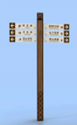 |  | 2600*1370 | 不锈钢板刨槽折弯、激光切割、氩弧焊技术焊接成型，热转印木纹烤漆、图文反光膜或丝印，亚克力UV |  |  |  | 3 | 块
4 | 多向指示牌（不带导览图、发光） |  |  | 2600*1370 | 不锈钢板刨槽折弯、激光切割、氩弧焊技术焊接成型，热转印木纹烤漆、图文反光膜或丝印，亚克力UV（发光） |  |  |  | 5 | 块
5 | 多向指示牌（带导览图、不发光） |  |  | 2600*1370 | 不锈钢板刨槽折弯、激光切割、氩弧焊技术焊接成型，热转印木纹烤漆、导览图高清UV、图文反光膜或丝印，亚克力UV |  |  |  | 2 | 块
6 | 多向指示牌（带导览图、发光） |  |  | 2600*1370 | 不锈钢板刨槽折弯、激光切割、氩弧焊技术焊接成型，热转印木纹烤漆、导览图高清UV、图文反光膜或丝印，亚克力UV（发光） |  |  |  | 4 | 块
7 | 贴墙多向导视 | 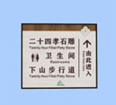 |  | 600*450 | 不锈钢板刨槽折弯、激光切割、氩弧焊技术焊接成型，热转印，图文反光膜或丝印 |  |  |  | 1 | 块
8 | 度假区全景导览图 | 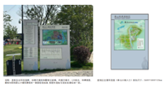 |  | 2600*1800 | 参照原有的度假区总导览图牌，标牌灯箱结构覆钢化玻璃，内置灯箱片，LED发光，标牌造型、颜色与 现有舜山小镇标标牌保持一致。 |  |  |  | 1 | 块
9 | 可移动景点牌（一） |  |  | 1800*760 | 不锈钢板刨槽折弯、激光切割、氩弧焊技术焊接成型，热转印木纹烤漆、导览图高清UV、图文反光膜或丝印，亚克力UV |  |  |  | 4 | 块
10 | 可移动景点牌（二） | 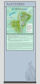 |  | 1700*700 | 不锈钢板刨槽折弯、激光切割、氩弧焊技术焊接成型，热转印木纹烤漆、导览图高清UV、图文反光膜或丝印，亚克力UV |  |  |  | 7 | 块
11 | 景点牌（四） |  |  | 2200*820 | 不锈钢板刨槽折弯、激光切割、氩弧焊技术焊接成型，热转印木纹烤漆、导览图高清UV、图文反光膜或丝印，亚克力UV |  |  |  | 5 | 块
12 | 路名牌 | 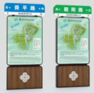 |  | 2800*1250 | 不锈钢板刨槽折弯、激光切割、氩弧焊技术焊接成型，热转印木纹烤漆、导览图高清UV、图文反光膜或丝印，亚克力UV |  |  |  | 7 | 块
13 | 单项导视 |  |  | 2600*630 | 不锈钢板刨槽折弯、激光切割、氩弧焊技术焊接成型，热转印木纹烤漆、图文反光膜或丝印，亚克力UV |  |  |  | 11 | 块
14 | 绿道须知牌 | 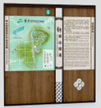 |  | 2400*2350 | 不锈钢板刨槽折弯、激光切割、氩弧焊技术焊接成型，内衬骨架精品工艺打磨，热转印木纹烤漆、导览图高清UV、图文反光膜或丝印，亚克力UV |  |  |  | 1 | 块
15 | 停车须知牌 |  |  | 1750*660 | 不锈钢板刨槽折弯、激光切割、氩弧焊技术焊接成型，热转印木纹烤漆、图文反光膜或丝印，亚克力UV |  |  |  | 2 | 块
16 | 绿道入口牌 |  |  | 2600*650 | 不锈钢板刨槽折弯、激光切割、氩弧焊技术焊接成型，精品工艺打磨，热转印木纹烤漆、图文反光膜或丝印，亚克力UV |  |  |  | 1 | 块
17 | 警示、温馨提示牌 | 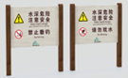 |  | 1000*900 | 不锈钢板刨槽折弯、激光切割、氩弧焊技术焊接成型，精品工艺打磨，热转印木纹烤漆、图文反光膜或丝印，亚克力UV |  |  |  | 36 | 块
18 | 游客中心制度牌 | 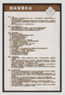 |  | 800*500 | 5mm高清亚克力 UV（含翻译费） |  |  |  | 12 | 块
19 | 游客中心桌牌 |  |  | 300*150 | 双面高清亚克力 UV |  |  |  | 4 | 块
20 | 厕所 | 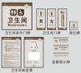 |  | 卫生间门头75*55mm  室内男女15*30  制度85*55  厕位10*10  温馨提示8*22 | 室外门牌不锈钢木纹热转印，反光膜；室内制度牌、门牌、蹲厕位均为5mm高清亚克力 UV |  |  |  | 5 | 套
21 | 垃圾箱 | 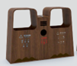 |  | 1000*1300 | 不锈钢板刨槽折弯、激光切割、氩弧焊技术焊接成型，精品工艺打磨，热转印木纹烤漆、图文反光膜或丝印，亚克力UV |  |  |  | 20 | 个
22 | 交通牌1 | 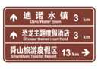 |  | 3600*2200 | 2.5mm厚铝板，3M高强级反光膜，整个版面更换，拆除、安装 |  |  |  | 1 | 块
23 | 交通牌2 | 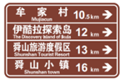 |  | 3600*2400 | 2.5mm厚铝板，3M高强级反光膜，整个版面更换，拆除、安装 |  |  |  | 1 | 块
24 | 交通牌3 | 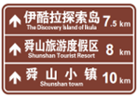 |  | 3600*2400 | 2.5mm厚铝板，3M高强级反光膜，整个版面更换，拆除、安装 |  |  |  | 1 | 块
25 | 交通牌4 |  |  | 2300*650 | 2.5mm厚铝板，3M高强级反光膜，新增安装 |  |  |  | 1 | 块
26 | 交通牌5 | 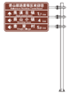 |  | 3600*2400 | 2.5mm厚铝板，3M高强级反光膜，钢制立柱，基础预埋、安装 |  |  |  | 1 | 块
27 | 交通牌6 | 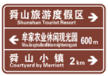 |  | 3600*2400 | 2.5mm厚铝板，3M高强级反光膜（原有的旧牌子立柱拆除、往南移动100m,重新做基础、吊装，原有双面内容拆除，改为新增单面内容） |  |  |  | 1 | 块
28 | 交通牌7 | 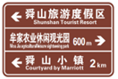 |  | 3600*2400 | 2.5mm厚铝板，3M高强级反光膜（原有的旧牌子立柱往北移动120m,重新做基础、吊装，原有双面内容拆除，改为新增单面内容） |  |  |  | 1 | 块
29 | 交通牌8 | 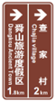 |  | 2300*1200 | 2.5mm厚铝板，3M高强级反光膜，新增安装 |  |  |  | 1 | 块
30 | 交通牌9 | 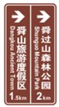 |  | 2300*1200 | 2.5mm厚铝板，3M高强级反光膜，新增安装 |  |  |  | 1 | 块
31 | 交通牌10 | 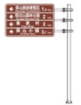 |  | 3600*2400 | 2.5mm厚铝板，3M高强级反光膜，钢制立柱，基础预埋、安装 |  |  |  | 1 | 块
32 | 交通牌11 | 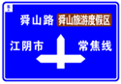 |  | 3600*2400 | 2.5mm厚铝板，3M高强级反光膜（版面内容整改）安装新版面 |  |  |  | 1 | 块
33 | 交通牌12 | 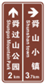 |  | 2300*1200 | 2.5mm厚铝板，3M高强级反光膜，新增安装 |  |  |  | 1 | 块
34 | 交通牌13 | 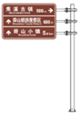 |  | 3600*2400 | 2.5mm厚铝板，3M高强级反光膜，钢制立柱，基础预埋、安装 |  |  |  | 1 | 块
35 | 交通牌14 | 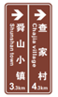 |  | 2300*1200 | 2.5mm厚铝板，3M高强级反光膜，新增安装 |  |  |  | 1 | 块
36 | 交通牌15 | 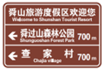 |  | 3600*2400 | 2.5mm厚铝板，3M高强级反光膜（原有的旧牌子立柱拆除、往西移动60m,重新做基础、吊装） |  |  |  | 1 | 块

其中：常州舜山旅游度假区景观文化小品

编号 | 项目名称 | 样式 | 规格（m） | 材质说明 | 数量 | 单位
1 | 【主形象左侧】  舜山路与中心河路交汇处  （核心产品） | 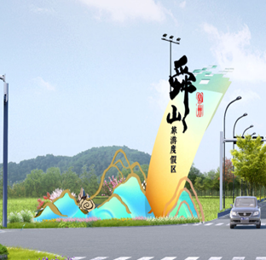 | 宽18.8m  高12.5m  立体厚4.5m | 【主形象左侧】艺术小品锻造：  1、镀锌钢管骨架（主结构壁厚6mm）；  2、雕塑小品艺术造型:采用激光切割，焊接打磨，手工锻造等工艺（表层2mm厚201不锈钢）；  3、不锈钢立体发光字；  4、金属氟碳漆饰面（渐变色喷涂）；  5、工厂成品定制、安装及后期维护等 | 1 | 块
 |  |  |  | 【主形象左侧】结构基础：  1、挖一般土方、打底夯、回填土；  2、C15垫层、砼垫层组合钢模板；  3、C30无梁式满堂现浇；  4、现浇构件钢筋直径(mm)HRB400Φ18；  5、零星钢构件10#槽钢Q235制作安装；  6、预埋铁件20mm厚，满焊 | 1 | 个
2 | 【次形象】  查家线和舜山路交汇处 | 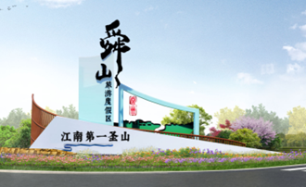 | 宽25.5m  高11.8m  立体厚5.2m | 【次形象】艺术小品锻造：  1、镀锌钢管骨架（主结构壁厚6mm）；  2、雕塑小品艺术造型:采用激光切割，焊接打磨，手工锻造等工艺（表层2mm厚201不锈钢）；  3、不锈钢立体发光字；  4、金属氟碳漆饰面（渐变色喷涂）；  5、工厂成品定制、安装及后期维护等 | 1 | 块
 |  |  |  | 【次形象】结构基础：  1、挖一般土方、打底夯、回填土；  2、C15垫层、砼垫层组合钢模板；  3、C30无梁式满堂现浇；  4、现浇构件钢筋直径(mm)HRB400Φ18；  5、零星钢构件10#槽钢Q235制作安装；  6、预埋铁件20mm厚，满焊 | 1 | 个
3 | 【骑行绿道】  舜山小镇到焦溪古镇 | 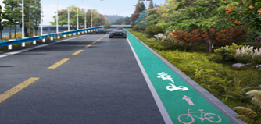 | 长2500m  宽0.8m | 彩色路面喷涂施工:  1、基层处理：清扫干净路面，修复破损，确保干燥、平整、无松散颗粒。  2、材料调配：将涂料充分搅拌均匀，确保颜色一致。  3、喷涂或辊涂：根据实际情况选择合适的施工方式，注意涂层均匀性。  4、养护：施工完成后，按照产品要求进行养护，避免车辆和行人过早通行。 | 2000 | 平方米

四、图纸

常州舜山旅游度假区标识系统：

1 总导览（一）
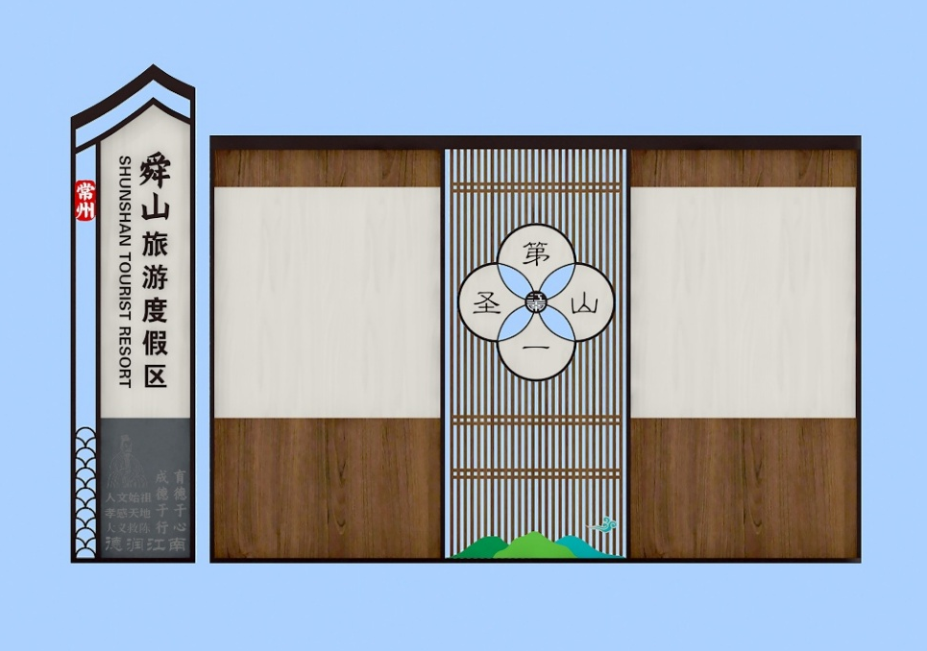

2 可移动总导览（三）


3 多向指示牌（不带导览图、不发光）
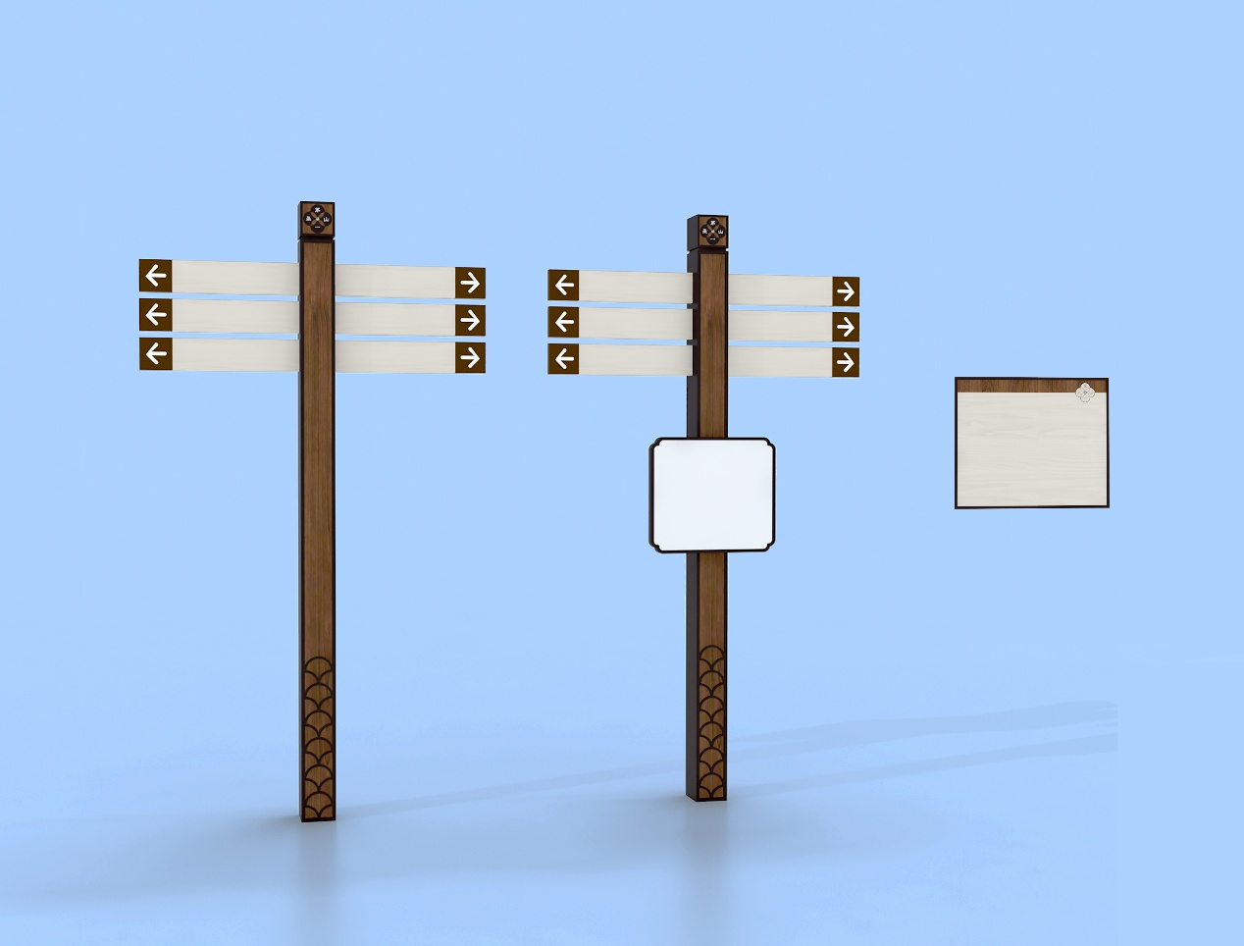

4 多向指示牌（不带导览图、发光）

5 多向指示牌（带导览图、不发光）

6 多向指示牌（带导览图、发光）

7 贴墙多向导视

8 度假区全景导览图
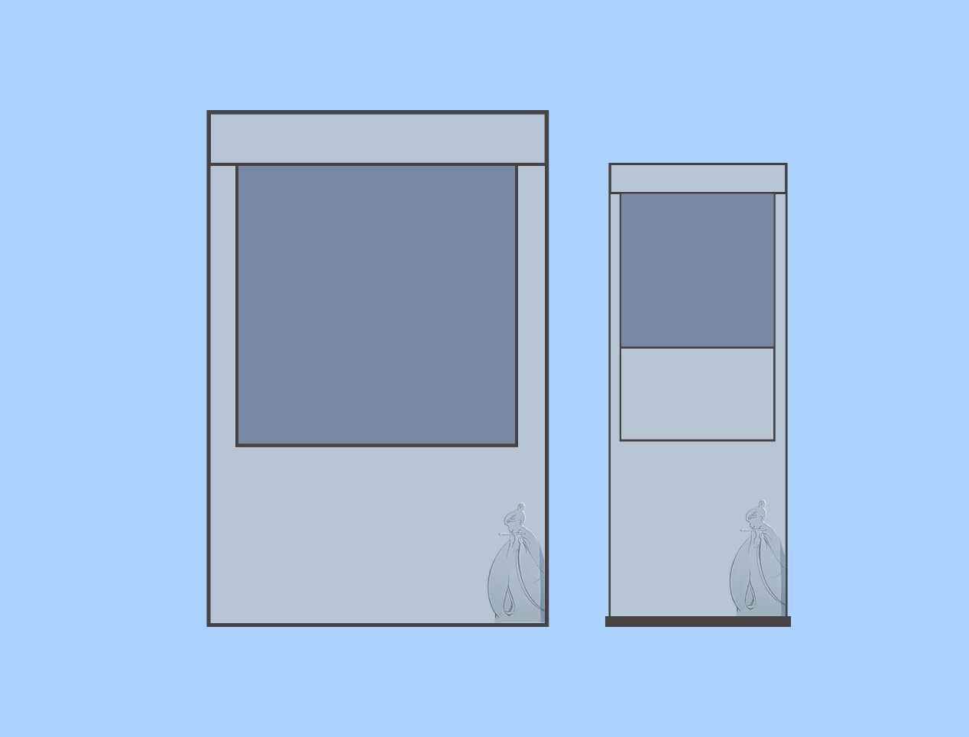

9 可移动景点牌（一）


10 可移动景点牌（二）

11 景点牌（四）

12 路名牌
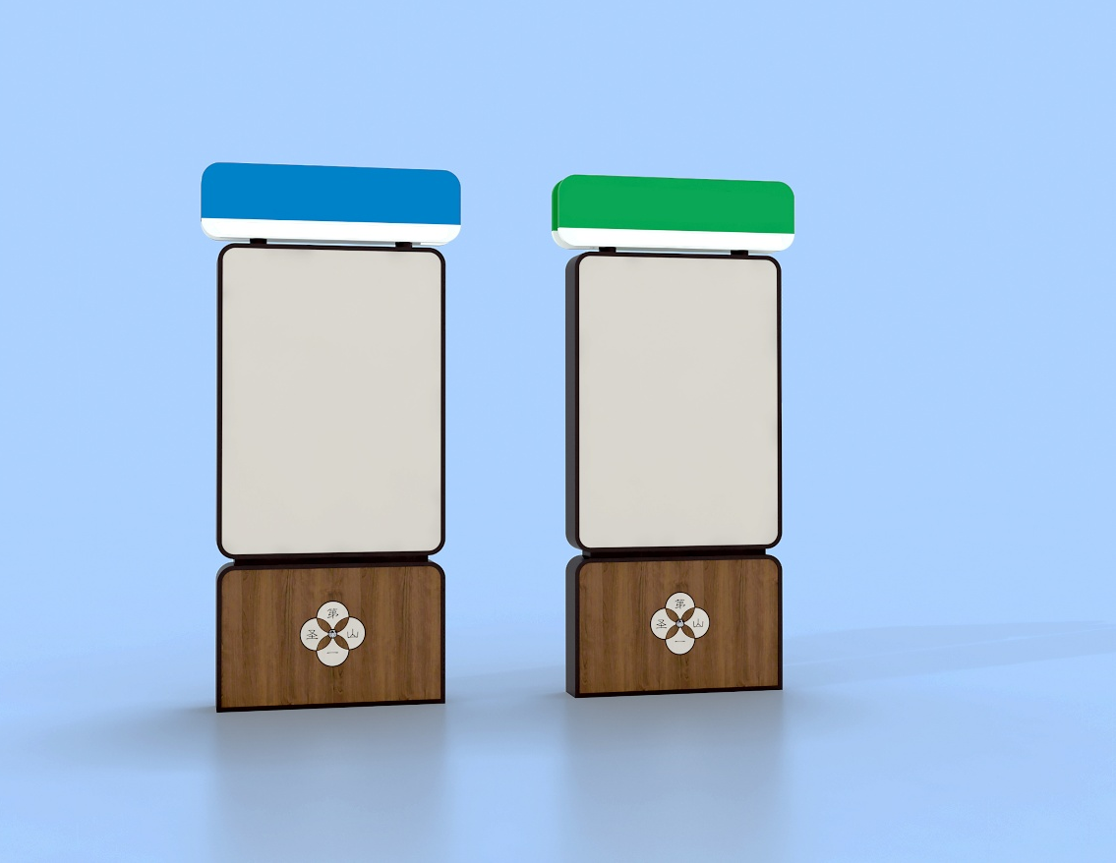

13 单项导视
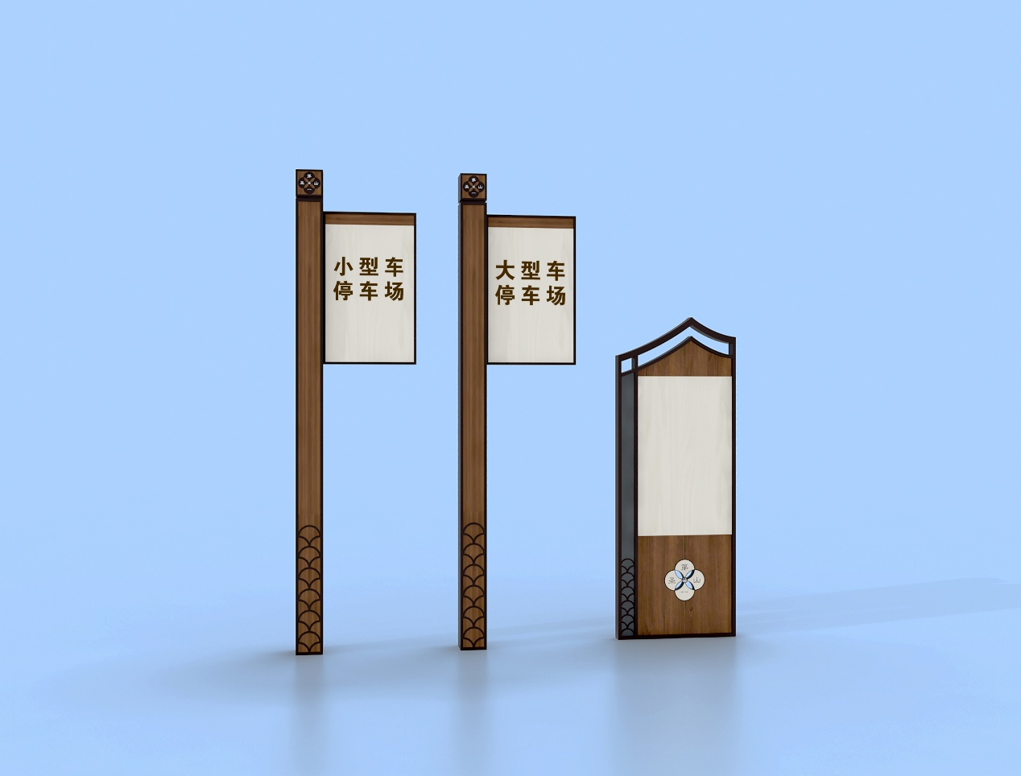

14 绿道须知牌
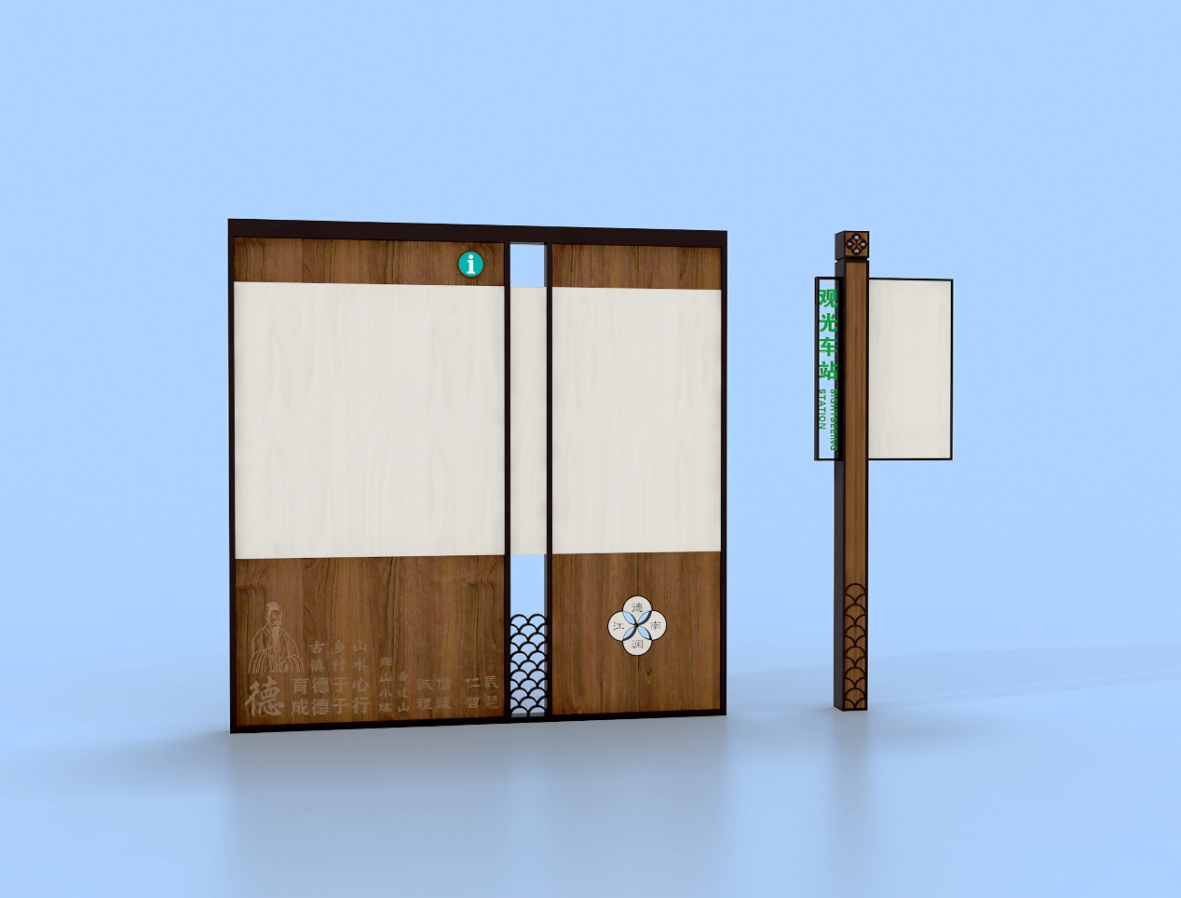

15 停车须知牌

16 绿道入口牌

17 警示、温馨提示牌


18 游客中心制度牌


19 游客中心桌牌

20 厕所
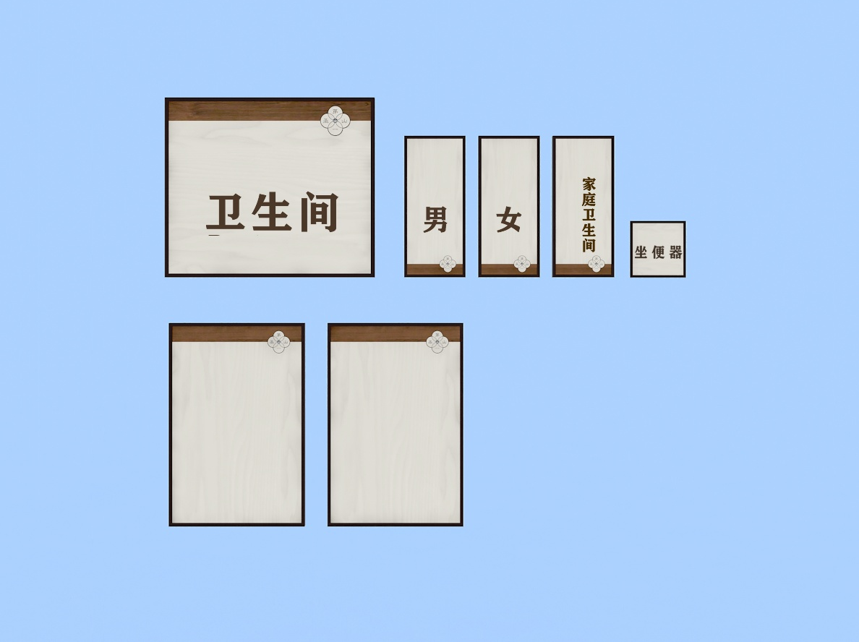

21 垃圾箱
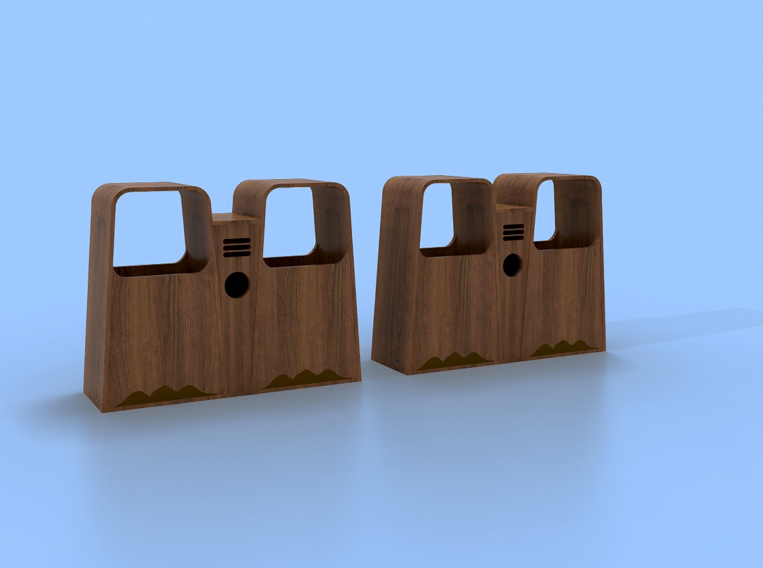

常州舜山旅游度假区景观文化小品：

1 【主形象左侧】舜山路与中心河路交汇处


2 【次形象】查家线和舜山路交汇处
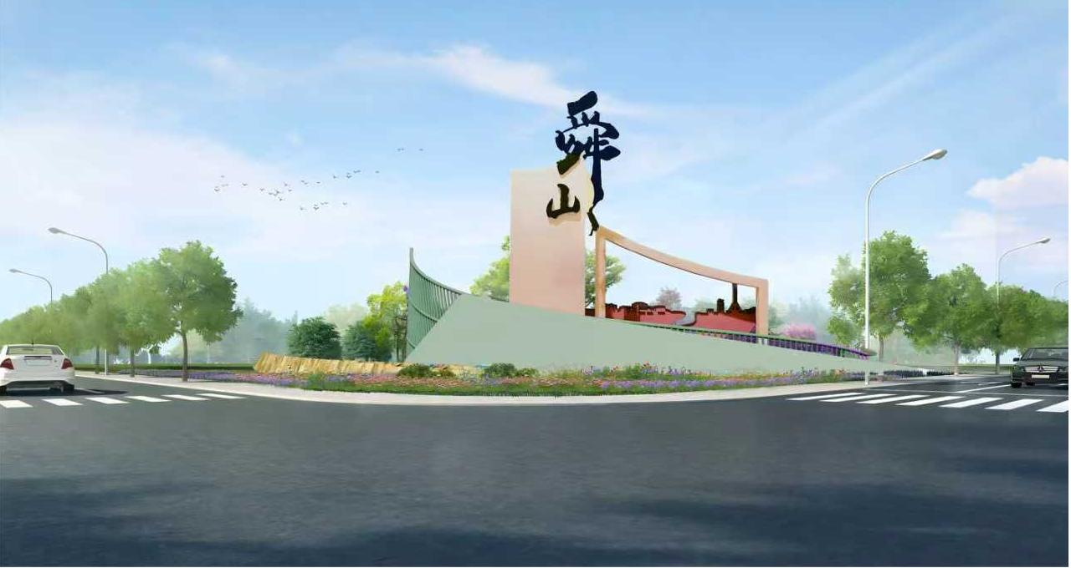

五、验收标准
1.产品必须是全新、未使用过的原装合格正品，完全符合招标文件规定的质量、规格和性能的要求，达到国家或行业规定的标准。
2.投标人提供的产品必须能够满足规范及招标文件的要求，同时还必须满足使用要求；产品必须能通过采购人的质量验收等各类验收。
3.符合道路交通安全和国家标准及行业规范。
4.项目清单仅为基础清单，投标人需在清单基础上优化设计方案。投标文件中的设计方案仅作为评分依据，中标后中标人须和采购人对设计进行优化。并于10天内通过设计批准，如逾期，采购人有权终止合同，一切损失由中标人承担。
六、其他要求
按照《政府采购促进中小企业发展管理办法》（财库〔2020〕46号）的相关要求，采购人应当面向中小企业预留采购份额，本项目面向中小企业预留份额100%。
七、报价方式
本项目投标报价为固定单价，报价应包括招标文件所确定的范围相应货物和服务的设计、供货、包装、运输、保险、管理、维护、劳务、培训、验收、办公设备、设备、工具、备品备件、耗材、运送工具及耗材、利润、风险、税金及政策性文件规定等各项应有费用，以及为完成该项货物和服务项目所涉及到的一切相关费用，采购人不再支付其他任何费用。
报价货币为人民币，评审时以人民币为准。

第六章 拟签订的合同文本
常州舜山旅游度假区标识系统和景观文化小品项目采购合同

采购人（以下称甲方）: 合同编号：
中标人（以下称乙方）: 签订地点：
合同时间: 年 月 日
甲乙双方依据《中华人民共和国民法典》《中华人民共和国政府采购法》以及有关法律、法规的规定，经协商一致，订立本合同，以便共同遵守。
第一条 合同标的
乙方根据甲方需求提供下列产品：常州舜山旅游度假区标识系统和景观文化小品项目，产品名称、规格及数量详见乙方投标文件。
第二条 合同价格
签约合同总价（人民币，下同）： 元（小写 ）。
本项目为固定单价合同。包括采购文件所确定的采购范围相应货物和服务的设计、供货、包装、运输、备品备件、保险、管理、维护、劳务、培训、验收、办公设备、设备、工具、备品备件、耗材、运送工具及耗材、利润、风险、税金及其材料及验收合格之前保管及保修期内备品备件、专用工具、伴随服务、技术图纸资料、人员培训发生的所有含税费用、支付给员工的工资和国家强制缴纳的各种社会保障资金，以及乙方认为需要的其他费用等。
本合同总价款还包含乙方应当提供的伴随服务/售后服务费用。
第三条 组成本合同的有关文件
下列与本次采购活动有关的文件及有关附件是本合同不可分割的组成部分，与本合同具有同等法律效力，这些文件包括但不限于：
（1）招标采购文件（编号： ）
（2）乙方提供的投标文件；
（3）中标通知书；
（4）甲乙双方商定的其他文件等。
第四条 权利保证
乙方应保证甲方在使用该货物或其任何一部分时不受第三方提出侵犯其专利权、著作权、商标权等知识产权的起诉。一旦出现侵权、索赔或诉讼，乙方应承担全部责任，同时甲方有权解除本合同。
第五条 质量保证
1.乙方所提供的货物的技术规格应与招标文件规定的技术规格及所附的“技术规格响应表”相一致；若技术性能无特殊说明，则按国家有关部门最新颁布的标准及规范为准。
2.乙方应保证货物是全新、未使用过的原装合格正品，并完全符合合同规定的质量、规格和性能的要求。乙方应保证其提供的货物在正常使用和保养条件下，在其使用寿命内具有良好的性能。货物验收后，在质量保证期内，乙方应对由于设计、工艺或材料的缺陷所发生的任何不足或故障负责，所需费用由乙方承担。
第六条 包装要求
1.除合同另有规定外，乙方提供的全部货物均应按国家或专业标准保护措施进行包装。该包装应适应于远距离运输、防潮、防震、防锈和防野蛮装卸，以确保货物安全无损运抵指定地点。由于包装不善所引起的货物损失均由乙方承担。
2.每一包装单元内应附详细的装箱单和质量合格凭证。
3.乙方保证货物不存在危及人身及财产安全的产品缺陷，否则应承担全部法律责任。
第七条 交货和验收
1. 交付期限：60日历天（签订合同后10日历天内完成深化设计且定稿，定稿后50日历天内完成制作及安装，并通过甲方验收。）地点由甲方指定。招标文件有约定的，从其约定。
2.乙方交付的货物应当完全符合本合同或者招投标文件所规定的货物、数量和规格要求。乙方提供的货物不符合招投标文件和合同规定的，甲方有权拒收货物，由此引起的风险，由乙方承担。
3.货物的到货验收包括：生产厂家名称、品牌、型号、规格、数量、外观质量、配置及货物包装是否完好。
4.乙方应将所提供货物的装箱清单、用户手册、原厂保修卡、随机资料及配件、随机工具等交付给甲方；乙方不能完整交付货物及本款规定的单证和工具的，视为未按合同约定交货，乙方负责补齐，因此导致逾期交付的，由乙方承担相关的违约责任。
5.货物验收的标准：
5.1产品按国家、行业标准或甲方的技术要求进行验收，当发生矛盾时，以所有文件中最高性能指标为准。
5.2按合同规定的验收标准和招标文件要求进行验收，当两者发生矛盾时，以所有文件中最高性能指标为准。
第八条 合同款结算及支付
1、本合同项下所有款项均以人民币支付。
2、结算方式：固定单价，根据实际供货数量进行结算。如设计变更，增加的货物在清单中有的，按投标时的报价执行，若增加的货物在清单中没有的，结算时参照相似货物的投标报价，双方协商解决。
3、付款方式：合同签订后预付合同款的30%，验收合格后付至合同款的80%，结算审计后结清余款（无息）。
4、在甲方每次付款前，乙方应向甲方提供等额有效的正式发票，否则甲方有权延期付款且不承担违约责任，乙方的各项合同义务仍应按合同约定履行。
第九条 验收标准
验收主体：采购人。
验收时间：合同约定的履约验收条件达到时，在5个工作日内启动履约验收工作。
验收方式：成立验收小组，负责采购项目履约验收具体工作。
验收内容：制定验收工作实施方案，按照方案开展验收，出具验收意见。
验收标准：法律法规以及国家强制性标准、合同约定、招标文件要求等。
第十条 标的物提出异议的时间和办法
1.甲方在验收过程中，应当于双方约定的检验期间内将标的物的数量或质量等不符合约定的情况及处理方式以书面方式通知乙方。
2.如果甲方在验收期满后既不出具验收合格证明又未提出书面异议的视为乙方所交标的物符合合同规定。
3.乙方应在收到甲方书面异议后七天内负责处理问题，否则将视为默认甲方提出的异议和处理意见。
第十一条 伴随服务／售后服务
1.乙方应按照国家有关法律法规规章和“三包”规定以及合同所附的“服务承诺”提供服务。
2.若招标文件中不包含有关伴随服务或售后服务的承诺，双方作如下约定：
2.1所购货物按乙方投标承诺提供免费维护和质量保证，保修费用计入总价。
2.2保修期内，乙方负责对其提供的货物整机进行维修和维护，不再收取任何费用，但不可抗力（如火灾、雷击等）造成的故障除外。
2.3货物故障报修的响应时间按乙方投标承诺执行。
2.4所有货物保修服务方式均为乙方上门保修，即由乙方派员到货物使用现场维修，由此产生的一切费用均由乙方承担。
2.5保修期后的货物维护由双方协商再定。
3.本项目免费保修期为 2 年。自产品验收合格之日起计算。
第十二条 违约责任
1.如乙方不能按时交付货物的，每逾期1天，乙方向甲方偿付合同总额5‰的违约金；乙方逾期交付货物超过10天（含10天），甲方有权解除合同，同时有权要求乙方按照合同总价5%的标准支付违约金，解除合同的通知自发出之日生效。
2.乙方所交付的货物品种、型号、规格不符合合同规定的，甲方有权拒收，同时有权解除合同，解除合同的通知自发出之日生效。
3.在乙方承诺的质量保证期内，如经乙方两次更换，货物仍不能达到合同约定的质量标准的，甲方有权要求退货，乙方应退回全部货款，同时甲方有权按照本条第1点向乙方主张违约金，若仍不足以弥补甲方损失，则乙方还须赔偿甲方因此遭受的所有损失。
4.乙方未按本合同的规定和“服务承诺”提供伴随服务/售后服务的，甲方有权提前解除本合同，同时乙方应按合同总价款的5 %向甲方承担违约责任。
5.乙方在承担上述一项或多项违约责任后，仍应继续履行合同规定的义务（甲方解除合同的除外）。甲方未能及时追究乙方的任何一项违约责任并不表明甲方放弃追究乙方该项或其他违约责任。
6.乙方投标属虚假承诺，或经权威部门监测提供的货物不能满足招标文件要求，或是由于乙方的过错造成合同无法继续履行的，还应向甲方支付不少于合同总价30%违约金，若该违约金不足以弥补甲方损失，则应当赔偿甲方所有损失。
7.如甲方未按合同约定期限向乙方支付合同款项，则付款逾期违约金按银行活期利率执行，最高不超过欠款总额的5%。
8.其他未尽事宜，以《中华人民共和国民法典》等有关法律法规规定为准，无相关规定的，双方协商解决。
第十三条 合同的变更和终止
1.本合同一经签订，甲乙双方不得擅自变更、中止或终止合同。
2.除发生法律规定的不能预见、不能避免并不能克服的客观情况外，甲乙双方不得放弃或拒绝履行合同。乙方放弃或拒绝履行合同，承担相关违约责任。
第十四条 合同的转让
乙方不得擅自部分或全部转让其应履行的合同义务。
第十五条 不可抗力
甲、乙方中任何一方，因不可抗力不能按时或完全履行合同的，应及时通知对方，并在五日内提供相应证明。未履行完合同部分是否继续履行、如何履行等问题，可由双方初步协商，并向主管部门报告。确定为不可抗力原因造成的损失，免予承担责任。
第十六条 质量问题或缺陷的索赔
乙方交付货物后，甲方发现货物的质量与合同内容不符或证实货物存在缺陷的（包括潜在缺陷），乙方应在收到甲方索赔通知后3日内到甲方处，商量解决货物质量或缺陷问题。若乙方未在上述约定时间内到场解决，因此产生的损失以及扩大损失全部由乙方承担，甲方有权选择解除合同，要求退还全部货物，返还所有货款，并有权按照合同总额5%标准向乙方主张违约金；或者有权安排第三方解决货物质量或缺陷问题，因此产生的所有费用全部由乙方承担，甲方可以在应付乙方的货款中直接扣除，同时甲方有权按照合同总额5%标准向乙方主张违约金。若上述违约金不足以弥补甲方直接损失和间接损失，则乙方应赔偿甲方所有损失。
甲方因主张上述权利而支出的所有合理费用，包括但不限于律师费、诉讼费、鉴定费、差旅费、保函费等，均由乙方承担。
第十七条 争议的解决
1.因货物的质量问题发生争议的，应当邀请国家认可的质量检测机构对货物质量进行鉴定。货物符合标准的，鉴定费由甲方承担；货物不符合质量标准的，鉴定费由乙方承担。
2.因履行本合同引起的或与本合同有关的争议，甲、乙双方应首先通过友好协商解决，如果协商不能解决争议，则采取以下第（ 1 ）种方式解决争议：
（1）向甲方所在地有人民法院提起诉讼；
（2）向甲方所在地仲裁委员会按其仲裁规则申请仲裁。
3、在法院审理和仲裁期间，除有争议部分外，本合同其他部分应继续履行。
第十八条 诚实信用
乙方应诚实信用，严格按照招标文件要求和投标承诺履行合同，不向甲方进行商业贿赂或者提供不正当利益。
第十九条 合同生效及其他
1.本合同自经甲乙双方授权代表签订并加盖公章后，自签订之日起生效。见证方仅对甲乙双方签订合同的事实进行见证，不代表任何承诺或保证，该合同的履行等相关情况均与见证方无任何关系。
2.本合同一式 伍 份，甲方执 贰 份，乙方执 贰 份，代理机构执壹份存档。
3.本合同应按照中华人民共和国的现行法律进行解释。

甲方（公章）： | 乙方（公章）：
法定代表人  或委托代理人（签字）： | 法定代表人  或委托代理人（签字）：
详细地址：  电话：  传真：  开户银行：  帐号：  签订日期： 年 月 日 | 详细地址：  电话：  传真：  开户银行：  帐号：  签订日期： 年 月 日

代理单位（公章）：
经办人：
日期： 年 月 日

注：上述格式及内容仅供参考，具体以甲乙双方签订合同时内容为准。

第七章 投标文件格式

投标人编制文件须知
1、投标人按照本部分的顺序编制投标文件（资格证明文件）、投标文件（商务技术文件），编制中涉及格式资料的，应按照本部分提供的内容和格式（所有表格的格式可扩展）填写提交。
2、对于招标文件中标记了“实质性格式”文件的，投标人不得改变格式中给定的文字所表达的含义，不得删减格式中的实质性内容，不得自行添加与格式中给定的文字内容相矛盾的内容，不得对应当填写的空格不填写或不实质性响应，否则投标无效。未标记“实质性格式”的文件和招标文件未提供格式的内容，可由投标人自行编写。
3、全部声明和问题的回答及所附材料必须是真实的、准确的和完整的。
4、实行电子化不见面交易方式的，加盖公章、签名等均通过投标文件编制工具加盖电子公章、签字、签章或印鉴。

一、资格证明文件格式

投标文件封面（非实质性格式）

投 标 文 件

项 目 名 称：
项 目 编 号：
投标人名称 ：
日 期 ：

一、资格证明文件格式

1 满足《中华人民共和国政府采购法》第二十二条规定及法律法规的其他规定

1-1 投标人资格声明函（实质性格式）

投标人资格声明函

致：常州市天宁区郑陆镇人民政府、江苏尚田工程项目管理有限公司
按照《中华人民共和国政府采购法》第二十二条和招标文件的规定，我单位郑重声明如下：
一、我单位是按照中华人民共和国法律规定登记注册的，注册地点为 ，全称为 ，统一社会信用代码为 ，法定代表人（单位负责人）为 ，具有独立承担民事责任的能力（如属于分公司经总公司授权参与项目，由总公司承担民事责任的，需提供总公司项目授权书）。
二、我单位具有良好的商业信誉（指投标人经营状况良好，无本资格声明第十条情形）和健全的财务会计制度。
三、我单位依法进行纳税和社会保险申报并实际履行了义务。
四、我单位具有履行本项目采购合同所必需的设备和专业技术能力，并具有履行合同的良好记录。为履行本项采购合同我单位具备如下主要设备和主要专业技术能力:
主要设备有：
主要专业技术能力有：
五、我单位在参加采购项目政府采购活动前三年内，在经营活动中，未因违法经营受到刑事处罚或者责令停产停业、吊销许可证或者执照、较大数额罚款等行政处罚。其中较大数额罚款是指：达到处罚地行政处罚听证范围中“较大数额罚款”标准的；法律、法规、规章、国务院有关行政主管部门对“较大数额罚款”标准另有规定的，从其规定。（投标人如在参加政府采购活动前3年内因违法经营被禁止在一定期限内参加政府采购活动，期限届满的，可以参加政府采购活动。）
六、我单位具备法律、行政法规规定的其他条件。
七、与我单位存在“单位负责人为同一人或者存在直接控股、管理关系”的其他单位信息如下（如无此情形的，填写“无”）：
1、与我单位的法定代表人（单位负责人）为同一人的其他单位如下：
2、我单位直接控股的其他单位如下：
3、与我单位存在管理关系的其他单位如下：
八、我单位不属于为本项目提供整体设计、规范编制或者项目管理、监理、检测等服务的投标人。
九、我单位无以下不良信用记录情形：
1、在“信用中国”网站被列入失信被执行人和重大税收违法失信主体名单；
2、在“中国政府采购网”网站被列入政府采购严重违法失信行为记录名单；
3、不符合《政府采购法》第二十二条规定的条件。

我单位保证上述声明的事项都是真实的，如有虚假，我单位愿意承担相应的法律责任，并承担因此所造成的一切损失。

投标人：（加盖公章）
法定代表人（或单位负责人）签字或盖章：
日期： 年 月 日

说明：投标人承诺不实的，依据《政府采购法》第七十七条“提供虚假材料谋取中标、成交的”有关规定予以处理。

2 落实政府采购政策需满足的资格要求

2-1中小企业声明函
说明：
（1）如本项目（包）不专门面向中小企业预留采购份额，资格证明文件部分无需提供《中小企业声明函》。
（2）如本项目（包）专门面向中小/小微企业采购，须提供《中小企业声明函》（实质性格式）。
（3）如本项目（包）预留部分采购项目预算专门面向中小企业采购，要求投标人以联合体形式参加采购活动，且联合体中中小企业承担的部分达到一定比例的，须提供《联合协议》；要求获得采购合同的投标人将采购项目中的一定比例分包给一家或者多家中小企业的，须提供《拟分包情况说明及分包意向协议（类型一）》。
（4）其他
1）中小企业参加政府采购活动，应当出具此格式文件。《中小企业声明函》由参加政府采购活动的投标人出具。联合体投标的，《中小企业声明函》由牵头人出具。
2）对于联合体中由中小企业承担的部分，或者分包给中小企业的部分，必须全部由中小企业制造、承建或者承接。投标人应当在声明函“项目名称”部分标明联合体中中小企业承担的具体内容或者中小企业的具体分包内容。
3）对于多标的的采购项目，投标人应充分、准确地了解所投产品制造企业信息。对相关情况了解不清楚的，不建议填报本声明函。
（5）温馨提示：为方便广大中小企业识别企业规模类型，工业和信息化部组织开发了中小企业规模类型自测小程序，在国务院客户端和工业和信息化部网站上均有链接，投标人填写所属的行业和指标数据可自动生成企业规模类型测试结果。

中小企业声明函（货物类）格式

本公司（联合体）郑重声明，根据《政府采购促进中小企业发展管理办法》(财库[2020]46号)的规定，本公司（联合体）参加江苏尚田工程项目管理有限公司组织的（采购单位名称①）采购编号为②，（项目名称③）（分包号：④）的采购活动，提供的货物全部由符合政策要求的中小企业制造。根据《工业和信息化部、国家统计局、国家发展和改革委员会、财政部关于印发中小企业划型标准规定的通知》(工信部联企业[2011]300号)的规定，相关企业（含联合体中的中小企业、签订分包意向协议的中小企业）的具体情况如下：
1.（标的名称⑤），属于（采购文件中明确的所属行业⑥）行业；制造商为（企业名称⑦），从业人员⑧人，营业收入为⑨万元，资产总额为⑩万元，属于（中型企业、小型企业、微型企业）⑪；
2.（标的名称），属于（采购文件中明确的所属行业）行业；制造商为（企业名称），从业人员 人，营业收入为 万元，资产总额为 万元，属于（中型企业、小型企业、微型企业）；
……
以上企业，不属于大企业的分支机构，不存在控股股东为大企业的情形，也不存在与大企业的负责人为同一人的情形。
本企业对上述声明内容的真实性负责。如有虚假，将依法承担相应责任。

企业名称（加盖CA电子公章）：⑫
日 期：

填写说明：
1.（采购单位名称①）：填写本项目采购人单位名称。
2.采购编号为②：填写本项目编号。
3.（项目名称③）：填写本项目名称。
4.（分包号：④）：填写分包编号，如有分包的，分别填写分包号，没有的填“无”。
5.（标的名称⑤）：填写本项目标的名称，如有产品清单的请根据采购文件第五章“采购需求”中的“采购清单”或“产品清单”中列出的名称进行填写，如：教室讲台、学生桌、台式计算机等；如没有“采购清单”或“产品清单”的可以填项目名称。如货物涉及不同制造商的，须分别一一列出全部货物所对应的制造商及相关信息。建议格式为：标的名称+（**货物1），属于（采购文件中明确的所属行业）；制造商为**企业1。标的名称+（**货物2），属于（采购文件中明确的所属行业）；制造商为**企业2……。
6.（采购文件中明确的所属行业⑥）：填写本项目采购标的所属行业。须根据采购文件中列明的所属行业进行填写。
7.（企业名称⑦）：填写货物制造商的名称。
8.从业人员⑧人，营业收入为⑨万元，资产总额为⑩万元：填报货物制造商的从业人员、营业收入、资产总额上一年度数据，无上一年度数据的新成立企业可不填报。
9.（中型企业、小型企业、微型企业⑪）：须根据货物制造商的企业规模情况填写中型企业、小型企业或微型企业（只能填写三种其中的一种）。中小企业划分见《关于印发中小企业划型标准规定的通知》（工信部联企业〔2011〕300号) 。
10.企业名称（盖章）⑫：加盖投标人或投标人CA电子公章。
11.如是专门面向中小企业预留份额的采购项目，投标人未提供此声明函的，资格审查不予通过，作为无效投标（响应）。如是非专门面向中小企业预留份额的采购项目，投标人未提供此声明函的，评审时不享受小微型企业价格扣除政策。此声明函将随中标成交结果同时公告，接受社会监督。投标人应当自行核实货物制造商是否属于中小微企业，并认真填写声明函，若有虚假将追究其责任。
12.温馨提示
（1）对于已纳入统计部门统计范围的企业，所属行业、从业人员、营业收入、资产总额、规模类型应与统计部门报表保持一致。
（2）对于未纳入统计部门统计范围的企业，应对照《国民经济行业分类》确定所属行业，当企业从事两种以上的经济活动时，则按照主要活动确定其所属行业；从业人数可以社会保险参保人数为准；营业收入、资产总额可以第三方出具的报告为准。
（3）投标人提供第三方（如制造商）书面声明、检测报告等资料作为投标文件组成部分的，投标人应保证投标所提供第三方资料内容真实、完整、准确。如相关第三方书面声明、相关检测报告等资料虚假，监管部门有权根据调查情形认定其是否属于提供虚假材料谋取中标，并严肃处理。
（4）对于采购文件确实允许非独立法人参与采购活动的，应按其所属集团公司合并财务报表数据情况予以填报。以联合体形式参加或者合同分包的，需填写联合体中的中小企业或签订分包意向协议的中小企业相关信息。
（5）《中小企业声明函》真实性由其出具的投标人负责。《中小企业声明函》中相关企业[制造商、承建（承接）企业]所属行业应当与采购标的的所属行业相一致。如为货物采购项目，《中小企业声明函》应当充分、准确反映货物制造商的信息。
（6）经调查发现投标人提供《中小企业声明函》内容与实际不符的，政府采购监管部门有权根据《中小企业声明函》与实际情况的差异视情形认定其是否属于虚假材料谋取中标。
（7）根据《财政部关于规范政府采购行政处罚有关问题的通知》（财库〔2015〕150 号）规定，各级人民政府财政部门依法对投标人作出的禁止参加政府采购活动的行政处罚决定在全国范围内生效。

残疾人福利性单位声明函格式
本单位郑重声明，根据《财政部 民政部 中国残疾人联合会关于促进残疾人就业政府采购政策的通知》（财库〔2017〕141号）的规定，本单位（请进行勾选）：
□不属于符合条件的残疾人福利性单位。
□属于符合条件的残疾人福利性单位，且本单位参加______单位的______项目采购活动提供本单位制造的货物，或者提供其他残疾人福利性单位制造的货物（不包括使用非残疾人福利性单位注册商标的货物）。
本单位对上述声明的真实性负责。如有虚假，将依法承担相应责任。

单位名称（加盖公章）：
日 期：

2-2 其它落实政府采购政策的资格要求（如有）

3 本项目的特定资格要求

3-2 其他特定资格要求（如有）

二、商务技术文件格式

1 投标函（实质性格式）
投标函
致：（采购人或采购代理机构）

我方参加你方就___________（项目名称，项目编号）组织的招标活动，并对此项目进行投标。
1. 我方已详细审查全部招标文件，自愿参与投标并承诺如下：
（1）本投标有效期为自提交投标文件的截止之日起60个日历日。
（2）除合同条款及采购需求偏离表列出的偏离外，我方响应招标文件的全部要求。
（3）我方已提供的全部文件资料是真实、准确的，并对此承担一切法律后果。
（4）如我方中标，我方将在法律规定的期限内与你方签订合同，按照招标文件要求提交履约保证金，并在合同约定的期限内完成合同规定的全部义务。
2. 其他补充条款（如有）：___________。
与本投标有关的一切正式往来信函请寄：

地址_________________________ 传真____________________________
电话_________________________ 电子函件________________________

投标人名称（加盖公章） ___________
日期：_____年______月______日

2 法定代表人资格证明书（实质性格式）

法定代表人资格证明书
单位名称:
地址:
姓名: 性别: 年龄: 职务:
系（投标单位名称）的法定代表人。为参与（项目名称）的政府采购活动，签署、澄清确认、递交、撤回、修改上述项目的投标文件、进行合同谈判、签署合同和处理与之有关的一切事务。
特此证明。

附：法定代表人（单位负责人）有效期内的身份证正反面电子件。
投标人：（加盖公章）
法定代表人签字、签章或印鉴：
日期： 年 月 日

说明：
1.若投标人为事业单位或其他组织或分支机构（仅当招标文件注明允许分支机构投标的），则法定代表人（单位负责人）处的签署人可为单位负责人。
2.投标人为自然人的情形，可不提供本《授权委托书》。

3 政府采购投标人信用承诺书（实质性格式）
政府采购投标人信用承诺书

为维护公开、公平、公正的政府采购市场秩序，树立诚实守信的投标人形象，本单位在参与政府采购活动中,自愿作出以下承诺：
一、严格遵守国家法律、法规和规章，全面履行应尽的责任和义务，全面做到履约守信，具备《政府采购法》第二十二条第一款规定的条件。
二、本单位已经阅读并充分理解《常州市政府采购投标人信用管理暂行办法》，自愿按照《常州市政府采购投标人信用管理暂行办法》规定，发生失信行为将记录并公开到“信用常州”、常州市政府采购网。
三、本单位提供给注册登记部门、行业管理部门、司法部门、行业组织以及在政府采购活动中提交的所有资料均合法、真实、有效，无任何伪造、修改、虚假成份，并对所提供资料的真实性负责。
四、严格依法开展生产经营活动，主动接受行业监管，自愿接受依法开展的日常检查；违法失信经营后将自愿接受约束和惩戒，并依法承担相应责任。
五、承诺本单位自觉接受行政管理部门、行业组织、社会公众、新闻舆论的监督。
六、承诺本单位自我约束、自我管理，重合同、守信用，不制假售假、商标侵权、虚假宣传、违约毁约、恶意逃债、偷税漏税、价格欺诈、垄断和不正当竞争，维护经营者、消费者的合法权益。
七、承诺本单位在信用中国（江苏）网站中无违法违规、较重或严重失信记录。
八、承诺本单位提出政府采购质疑和投诉坚持依法依规、诚实信用原则。
九、根据政府采购相关法律法规的规定需要作出的其他承诺。
十、承诺本单位若违背承诺约定，经查实，愿意接受行业主管部门和信用管理部门相应的规定处罚，承担违约责任，并依法承担相应的法律责任。
十一、承诺本单位同意将以上承诺事项上网公示，违背承诺约定行为将作为失信信息，记录到常州市公共信用信息系统，并予以公开。

投标人名称（加盖公章）：____________
日期：_____年______月______日

4 开标一览表（实质性格式）
开标一览表
项目编号：_____________________
项目名称：____________
序号 | 投标人名称 | 投标报价（元）
序号 | 投标人名称 | 大写 | 小写
注：此表的投标报价应和《投标分项报价表》中的总价相一致。

投标人名称（加盖公章）：____________
日期：_____年______月______日

5 投标分项报价表（实质性格式）
投标分项报价表
项目编号：___________
项目名称：__________
报价单位：人民币元
序号 | 分项名称 | 品牌商标 | 规格型号 | 技术参数 | 数量 | 单位 | 投标价格
 |  |  |  |  |  |  | 单价 | 合价
一、常州舜山旅游度假区标识系统
1 | 总导览（一） |  | 2800*4420（单位：mm） | 不锈钢板刨槽折弯、激光切割、氩弧焊技术焊接成型，内衬骨架精品工艺打磨，热转印木纹烤漆、导览图高清UV、图文反光膜或丝印，亚克力UV | 1 | 块
2 | 可移动总导览（三） |  | 1600*1700（单位：mm） | 不锈钢板刨槽折弯、激光切割、氩弧焊技术焊接成型，内衬骨架精品工艺打磨，热转印木纹烤漆、导览图高清UV、图文反光膜或丝印，亚克力UV | 2 | 块
3 | 多向指示牌（不带导览图、不发光） |  | 2600*1370（单位：mm） | 不锈钢板刨槽折弯、激光切割、氩弧焊技术焊接成型，热转印木纹烤漆、图文反光膜或丝印，亚克力UV | 3 | 块
4 | 多向指示牌（不带导览图、发光） |  | 2600*1370（单位：mm） | 不锈钢板刨槽折弯、激光切割、氩弧焊技术焊接成型，热转印木纹烤漆、图文反光膜或丝印，亚克力UV（发光） | 5 | 块
5 | 多向指示牌（带导览图、不发光） |  | 2600*1370（单位：mm） | 不锈钢板刨槽折弯、激光切割、氩弧焊技术焊接成型，热转印木纹烤漆、导览图高清UV、图文反光膜或丝印，亚克力UV | 2 | 块
6 | 多向指示牌（带导览图、发光） |  | 2600*1370（单位：mm） | 不锈钢板刨槽折弯、激光切割、氩弧焊技术焊接成型，热转印木纹烤漆、导览图高清UV、图文反光膜或丝印，亚克力UV（发光） | 4 | 块
7 | 贴墙多向导视 |  | 600*450（单位：mm） | 不锈钢板刨槽折弯、激光切割、氩弧焊技术焊接成型，热转印，图文反光膜或丝印 | 1 | 块
8 | 度假区全景导览图 |  | 2600*1800（单位：mm） | 参照原有的度假区总导览图牌，标牌灯箱结构覆钢化玻璃，内置灯箱片，LED发光，标牌造型、颜色与 现有舜山小镇标标牌保持一致。 | 1 | 块
9 | 可移动景点牌（一） |  | 1800*760（单位：mm） | 不锈钢板刨槽折弯、激光切割、氩弧焊技术焊接成型，热转印木纹烤漆、导览图高清UV、图文反光膜或丝印，亚克力UV | 4 | 块
10 | 可移动景点牌（二） |  | 1700*700（单位：mm） | 不锈钢板刨槽折弯、激光切割、氩弧焊技术焊接成型，热转印木纹烤漆、导览图高清UV、图文反光膜或丝印，亚克力UV | 7 | 块
11 | 景点牌（四） |  | 2200*820（单位：mm） | 不锈钢板刨槽折弯、激光切割、氩弧焊技术焊接成型，热转印木纹烤漆、导览图高清UV、图文反光膜或丝印，亚克力UV | 5 | 块
12 | 路名牌 |  | 2800*1250（单位：mm） | 不锈钢板刨槽折弯、激光切割、氩弧焊技术焊接成型，热转印木纹烤漆、导览图高清UV、图文反光膜或丝印，亚克力UV | 7 | 块
13 | 单项导视 |  | 2600*630（单位：mm） | 不锈钢板刨槽折弯、激光切割、氩弧焊技术焊接成型，热转印木纹烤漆、图文反光膜或丝印，亚克力UV | 11 | 块
14 | 绿道须知牌 |  | 2400*2350（单位：mm） | 不锈钢板刨槽折弯、激光切割、氩弧焊技术焊接成型，内衬骨架精品工艺打磨，热转印木纹烤漆、导览图高清UV、图文反光膜或丝印，亚克力UV | 1 | 块
15 | 停车须知牌 |  | 1750*660（单位：mm） | 不锈钢板刨槽折弯、激光切割、氩弧焊技术焊接成型，热转印木纹烤漆、图文反光膜或丝印，亚克力UV | 2 | 块
16 | 绿道入口牌 |  | 2600*650（单位：mm） | 不锈钢板刨槽折弯、激光切割、氩弧焊技术焊接成型，精品工艺打磨，热转印木纹烤漆、图文反光膜或丝印，亚克力UV | 1 | 块
17 | 警示、温馨提示牌 |  | 1000*900（单位：mm） | 不锈钢板刨槽折弯、激光切割、氩弧焊技术焊接成型，精品工艺打磨，热转印木纹烤漆、图文反光膜或丝印，亚克力UV | 36 | 块
18 | 游客中心制度牌 |  | 800*500（单位：mm） | 5mm高清亚克力 UV（含翻译费） | 12 | 块
19 | 游客中心桌牌 |  | 300*150（单位：mm） | 双面高清亚克力 UV | 4 | 块
20 | 厕所 |  | 卫生间门头75*55  室内男女15*30  制度85*55  厕位10*10  温馨提示8*22（单位：mm） | 室外门牌不锈钢木纹热转印，反光膜；室内制度牌、门牌、蹲厕位均为5mm高清亚克力 UV | 5 | 套
21 | 垃圾箱 |  | 1000*1300（单位：mm） | 不锈钢板刨槽折弯、激光切割、氩弧焊技术焊接成型，精品工艺打磨，热转印木纹烤漆、图文反光膜或丝印，亚克力UV | 20 | 个
22 | 交通牌1 |  | 3600*2200（单位：mm） | 2.5mm厚铝板，3M高强级反光膜，整个版面更换，拆除、安装 | 1 | 块
23 | 交通牌2 |  | 3600*2400（单位：mm） | 2.5mm厚铝板，3M高强级反光膜，整个版面更换，拆除、安装 | 1 | 块
24 | 交通牌3 |  | 3600*2400（单位：mm） | 2.5mm厚铝板，3M高强级反光膜，整个版面更换，拆除、安装 | 1 | 块
25 | 交通牌4 |  | 2300*650（单位：mm） | 2.5mm厚铝板，3M高强级反光膜，新增安装 | 1 | 块
26 | 交通牌5 |  | 3600*2400（单位：mm） | 2.5mm厚铝板，3M高强级反光膜，钢制立柱，基础预埋、安装 | 1 | 块
27 | 交通牌6 |  | 3600*2400（单位：mm） | 2.5mm厚铝板，3M高强级反光膜（原有的旧牌子立柱拆除、往南移动100m,重新做基础、吊装，原有双面内容拆除，改为新增单面内容） | 1 | 块
28 | 交通牌7 |  | 3600*2400（单位：mm） | 2.5mm厚铝板，3M高强级反光膜（原有的旧牌子立柱往北移动120m,重新做基础、吊装，原有双面内容拆除，改为新增单面内容） | 1 | 块
29 | 交通牌8 |  | 2300*1200（单位：mm） | 2.5mm厚铝板，3M高强级反光膜，新增安装 | 1 | 块
30 | 交通牌9 |  | 2300*1200（单位：mm） | 2.5mm厚铝板，3M高强级反光膜，新增安装 | 1 | 块
31 | 交通牌10 |  | 3600*2400（单位：mm） | 2.5mm厚铝板，3M高强级反光膜，钢制立柱，基础预埋、安装 | 1 | 块
32 | 交通牌11 |  | 3600*2400（单位：mm） | 2.5mm厚铝板，3M高强级反光膜（版面内容整改）安装新版面 | 1 | 块
33 | 交通牌12 |  | 2300*1200（单位：mm） | 2.5mm厚铝板，3M高强级反光膜，新增安装 | 1 | 块
34 | 交通牌13 |  | 3600*2400（单位：mm） | 2.5mm厚铝板，3M高强级反光膜，钢制立柱，基础预埋、安装 | 1 | 块
35 | 交通牌14 |  | 2300*1200（单位：mm） | 2.5mm厚铝板，3M高强级反光膜，新增安装 | 1 | 块
36 | 交通牌15 |  | 3600*2400（单位：mm） | 2.5mm厚铝板，3M高强级反光膜（原有的旧牌子立柱拆除、往西移动60m,重新做基础、吊装） | 1 | 块
二、常州舜山旅游度假区景观文化小品
37 | 【主形象左侧】  舜山路与中心河路交汇处  （核心产品） |  | 宽18.8m  高12.5m  立体厚4.5m | 【主形象左侧】艺术小品锻造：  1、镀锌钢管骨架（主结构壁厚6mm）；  2、雕塑小品艺术造型:采用激光切割，焊接打磨，手工锻造等工艺（表层2mm厚201不锈钢）；  3、不锈钢立体发光字；  4、金属氟碳漆饰面（渐变色喷涂）；  5、工厂成品定制、安装及后期维护等 | 1 | 块
 |  |  |  | 【主形象左侧】结构基础：  1、挖一般土方、打底夯、回填土；  2、C15垫层、砼垫层组合钢模板；  3、C30无梁式满堂现浇；  4、现浇构件钢筋直径(mm)HRB400Φ18；  5、零星钢构件10#槽钢Q235制作安装；  6、预埋铁件20mm厚，满焊 | 1 | 个
38 | 【次形象】  查家线和舜山路交汇处 |  | 宽25.5m  高11.8m  立体厚5.2m | 【次形象】艺术小品锻造：  1、镀锌钢管骨架（主结构壁厚6mm）；  2、雕塑小品艺术造型:采用激光切割，焊接打磨，手工锻造等工艺（表层2mm厚201不锈钢）；  3、不锈钢立体发光字；  4、金属氟碳漆饰面（渐变色喷涂）；  5、工厂成品定制、安装及后期维护等 | 1 | 块
 |  |  |  | 【次形象】结构基础：  1、挖一般土方、打底夯、回填土；  2、C15垫层、砼垫层组合钢模板；  3、C30无梁式满堂现浇；  4、现浇构件钢筋直径(mm)HRB400Φ18；  5、零星钢构件10#槽钢Q235制作安装；  6、预埋铁件20mm厚，满焊 | 1 | 个
39 | 【骑行绿道】  舜山小镇到焦溪古镇 |  | 长2500m  宽0.8m | 彩色路面喷涂施工:  1、基层处理：清扫干净路面，修复破损，确保干燥、平整、无松散颗粒。  2、材料调配：将涂料充分搅拌均匀，确保颜色一致。  3、喷涂或辊涂：根据实际情况选择合适的施工方式，注意涂层均匀性。  4、养护：施工完成后，按照产品要求进行养护，避免车辆和行人过早通行。 | 2000 | 平方米
投标总价合计（元）
注：1.如果不提供分项报价将视为没有实质性响应招标文件。
2.本表行数可以按照项目分项情况增加。
3.上述各项的详细规格、技术参数如表格中填写不下的，可以逐项另页描述。

投标人名称（加盖公章）：____________
日期：_____年______月______日

6 合同条款偏离表（实质性格式）

合同条款偏离表

项目编号：_____________________
项目名称：_____________
对本项目合同条款的偏离情况（请进行勾选）：
□无偏离（如无偏离，仅勾选无偏离即可）
□有偏离（如有偏离，则应在本表中对偏离项逐一列明）
序号 | 招标文件条目号（页码） | 招标文件要求 | 投标文件内容 | 偏离情况 | 说明
……

注：
1. 对合同条款中的所有要求，除本表所列明的所有偏离外，均视作投标人已对之理解和响应。
2. “偏离情况”列应据实填写“正偏离”或“负偏离”。

投标人名称（加盖公章）： ____________
日期：_____年______月______日

7 采购需求偏离表（实质性格式）
采购需求偏离表
项目编号：_____________________
项目名称：____________
序号 | 招标文件条目号(页码) | 招标文件要求 | 投标响应内容 | 偏离情况 | 说明
……

注：
1. 对招标文件中的所有商务、技术要求，除本表所列明的所有偏离外，均视作投标人已对之理解和响应。此表中若无任何文字说明，内容为空白，投标无效。
2.“偏离情况”列应据实填写“正偏离”或“负偏离”。

投标人名称（加盖公章）： ____________
日期：_____年______月______日

8 项目实施方案

9 参加本项目人员一览表

参加本项目人员一览表

项目编号：
序号 | 姓名 | 性别 | 年龄 | 毕业学校和学历 | 专业 | 职称 | 专业培训及证书 | 责任  或分工 | 项目经历或主要工作  业绩

注：参加本项目人员须是投标人正式职工。

投标人名称（加盖公章）： ____________
日期：_____年______月______日

10 相关业绩案例一览表

相关业绩案例一览表
项目编号：____________
项目名称：____________
项目时间 | 项目甲方单位 | 项目名称 | 合同金额 | 单位地址 | 联系电话

投标人名称（加盖公章）： ____________
日期：_____年______月______日

11 招标文件要求提供或投标人认为应附的其他材料

